BỘ GIÁO DỤC VÀ ĐÀO TẠO
TRƯỜNG ĐẠI HỌC CÔNG NGHỆ KỸ THUẬT TP. HỒ CHÍ MINH
KHOA ĐIỆN – ĐIỆN TỬ
BỘ MÔN ĐIỆN TỬ - THÔNG TIN



BÁO CÁO CUỐI KỲ
HỌC PHẦN: LẬP TRÌNH HƯỚNG ĐỐI TƯỢNG VÀ
KỸ THUẬT PHẦN MỀM
ĐỀ TÀI: HỆ THỐNG QUẢN LÝ THƯ VIỆN

MÃ HỌC PHẦN: 252OPEP338564_02
HỌC KỲ 2 – ĐỢT 2 – NĂM HỌC 2025-2026
THỰC HIỆN: Nhóm 13, Thứ 3, Tiết 1-5
Phạm Ngọc Duy | 23119130
Trịnh Văn Nghiêm | 23119175
Trương Thanh Phong | 23119190
Nguyễn Mai Tin | 23119211
Nguyễn Nguyên Tính | 23119212

Giảng viên hướng dẫn: ThS. Trần Thị Quỳnh Như
TP. HỒ CHÍ MINH – Tháng 06/2026

MỤC LỤC
MỤC LỤC i
DANH MỤC HÌNH ẢNH ii
PHẦN MỞ ĐẦU 1
1. Lý do chọn đề tài 1
2. Mục tiêu của đề tài 1
3. Phạm vi đề tài 2
4. Phương pháp thực hiện 2
PHẦN NỘI DUNG 4
CHƯƠNG 1: TỔNG QUAN HỆ THỐNG QUẢN LÝ THƯ VIỆN 4
CHƯƠNG 2. PHÂN TÍCH HỆ THỐNG QUẢN LÝ THƯ VIỆN 6
2.1. Xác định các đối tượng trong hệ thống 6
2.2. Các tính chất của hệ thống 8
2.2.1. Tính Kế thừa 8
2.2.2. Tính Đa hình 10
2.2.3. Tính Đóng gói 11
2.2.4 Tính Trừu tượng 13
CHƯƠNG 3: THIẾT KẾ VÀ XÂY DỰNG HỆ THỐNG QUẢN LÝ THƯ VIỆN 15
3.1. Sơ đồ khối tổng quan hệ thống 15
3.2. Sơ đồ chi tiết các khối chức năng của hệ thống 16
3.3. Sơ đồ mô hình đối tượng 24
CHƯƠNG 4: THỰC NGHIỆM VÀ ĐÁNH GIÁ KẾT QUẢ 28
4.1. Giao diện và chức năng hệ thống 28
4.1.1. Trang đăng nhập 28
4.1.2. Trang tài liệu 29
4.1.3. Trang thành viên 30
4.1.4. Trang mượn/trả 33
4.1.5. Trang Nhập/xuất 34
4.1.6. Trang giao dịch 35
4.2. Kết quả và đánh giá thực nghiệm 35
CHƯƠNG 5: KẾT LUẬN VÀ HƯỚNG PHÁT TRIỂN 45
5.1. Kết luận 45
5.2. Hướng phát triển 47
PHỤ LỤC 49

DANH MỤC HÌNH ẢNH
Hình 1.1: Tổng quan hệ thống quản lý thư viện 5
Hình 2.1: Sơ đồ tính kế thừa hệ thống quản lí thư viện 9
Hình 3.1: Sơ đồ khối tổng quan hệ thống 15
Hình 3.2: Sơ đồ chức năng trang độc giả 17
Hình 3.3: Sơ đồ chức năng trang quản trị 19
Hình 3.4: Sơ đồ chức năng mượn tài liệu 21
Hình 3.5: Sơ đồ trả tài liệu 23
Hình 3.6: Sơ đồ mô hình đối tượng 25
Hình 4.1: Giao diện đăng nhập của hệ thống 28
Hình 4.2: Giao diện đăng ký độc giả 29
Hình 4.3: Giao diện trang tài liệu của admin 29
Hình 4.4: Giao diện trang tài liệu của độc giả 30
Hình 4.5: Giao diện trang thành viên 31
Hình 4.6: Công cụ thêm nhân viên và quản trị viên trong trang thành viên 32
Hình 4.7: Công cụ duyệt tài khoản và danh sách thành viên trong hệ thống 32
Hình 4.8: Trang mượn/trả tài liệu 33
Hình 4.9: Trang nhập/xuất tài liệu 34
Hình 4.10: Trang giao dịch của hệ thống 35
Hình 4.11: Thông tin đăng ký độc giả 36
Hình 4.12: Duyệt/Từ chối tạo tài khoản độc giả 36
Hình 4.13: Trang độc giả đối với tài khoản mới tạo 37
Hình 4.14: Phần mượn tài liệu ở nhân viên 37
Hình 4.15: Tài liệu đang mượn bên độc giả 38
Hình 4.16: Xác nhận trả tài liệu ở nhân viên 38
Hình 4.17: Phiếu mượn đang ở trạng thái quá hạn trả 38
Hình 4.18: Trả sách khi quá hạn 39
Hình 4.19: Lịch sử giao dịch 39
Hình 4.20: Nhập các thông tin nhập tài liệu 40
Hình 4.21: Thông tin về tài liệu vừa được thêm 41
Hình 4.22: Số lượng sách ban đầu chưa xuất 41
Hình 4.23: Xuất/Thanh lý sách thành công 42
Hình 4.24: Số lượng sách còn lại tại thư viện 42
Hình 4.25: Thêm nhân viên ở quản trị viên 43
Hình 4.26: Danh sách cập nhật thêm nhân viên mới 43

PHẦN MỞ ĐẦU

1. Lý do chọn đề tài
Trong bối cảnh công nghệ ngày càng phát triển, việc ứng dụng phần mềm vào công tác quản lý trở thành nhu cầu cần thiết trong nhiều lĩnh vực, đặc biệt là giáo dục. Thư viện là nơi lưu trữ và cung cấp tài liệu phục vụ học tập, nghiên cứu và giảng dạy. Tuy nhiên, nếu việc quản lý thư viện vẫn thực hiện thủ công bằng sổ sách hoặc các file rời rạc thì sẽ mất nhiều thời gian, dễ sai sót và khó kiểm soát dữ liệu. Trong thực tế, các nghiệp vụ như quản lý sách, quản lý độc giả, lập phiếu mượn, trả sách, thống kê sách đang mượn hoặc sách quá hạn thường phát sinh nhiều dữ liệu. Khi số lượng sách và người đọc tăng lên, việc tra cứu, cập nhật và theo dõi bằng phương pháp thủ công sẽ trở nên phức tạp. Vì vậy, cần có một hệ thống quản lý thư viện nhằm giúp quá trình xử lý thông tin nhanh chóng, chính xác và khoa học hơn.
Xuất phát từ nhu cầu đó, nhóm em lựa chọn đề tài “Xây dựng hệ thống quản lý thư viện” cho môn học Lập trình hướng đối tượng và Kỹ thuật phần mềm. Đề tài này phù hợp với kiến thức đã học vì có nhiều đối tượng thực tế có thể mô hình hóa thành các lớp như Sách, Độc giả, Thủ thư, Phiếu mượn, Phiếu trả và Tài khoản. Thông qua đề tài, nhóm em có thể vận dụng các đặc trưng của lập trình hướng đối tượng như tính đóng gói, kế thừa, đa hình và trừu tượng vào bài toán thực tế.

2. Mục tiêu của đề tài
Mục tiêu chính của đề tài là xây dựng một website quản lý thư viện có khả năng hỗ trợ các nghiệp vụ cơ bản như quản lý sách, quản lý độc giả và quản lý quá trình mượn trả sách. Hệ thống được thiết kế nhằm thay thế một phần cách quản lý thủ công, giúp dữ liệu được lưu trữ tập trung, dễ tra cứu, dễ cập nhật và thuận tiện cho việc thống kê. Trước hết, hệ thống cần có giao diện dễ sử dụng, phù hợp với người quản trị hoặc thủ thư. Người dùng có thể đăng nhập vào hệ thống để thực hiện các chức năng như thêm sách, sửa thông tin sách, xóa sách, tìm kiếm sách, quản lý độc giả, lập phiếu mượn và ghi nhận trả sách. Các chức năng cần được tổ chức rõ ràng, giúp thao tác nhanh chóng và hạn chế sai sót trong quá trình sử dụng. Đối với quản lý sách, hệ thống cần lưu trữ các thông tin cơ bản như mã sách, tên sách, tác giả, thể loại, nhà xuất bản, năm xuất bản, số lượng và tình trạng sách. Việc này giúp thủ thư kiểm soát được số lượng sách hiện có, sách đang được mượn và sách cần bổ sung. Chức năng tìm kiếm theo tên sách, mã sách, tác giả hoặc thể loại cũng giúp việc tra cứu tài liệu trở nên thuận tiện hơn.
Đối với quản lý độc giả, hệ thống cần lưu trữ thông tin người đọc như mã độc giả, họ tên, ngày sinh, giới tính, số điện thoại, email, địa chỉ và trạng thái tài khoản. Nhờ đó, thư viện có thể theo dõi danh sách độc giả, lịch sử mượn trả và tình trạng vi phạm nếu có. Một mục tiêu quan trọng khác là quản lý quá trình mượn và trả sách. Khi độc giả mượn sách, hệ thống ghi nhận mã phiếu, mã độc giả, sách mượn, ngày mượn, ngày hẹn trả và trạng thái phiếu. Khi trả sách, hệ thống cập nhật ngày trả thực tế, thay đổi tình trạng sách và kiểm tra trường hợp trả quá hạn. Chức năng này giúp giảm sai sót so với ghi chép thủ công và hỗ trợ thư viện quản lý hoạt động mượn trả hiệu quả hơn. Ngoài ra, đề tài còn hướng đến việc áp dụng kiến thức lập trình hướng đối tượng và kỹ thuật phần mềm vào quá trình xây dựng hệ thống. Các thành phần của hệ thống được thiết kế thành các lớp có thuộc tính và phương thức rõ ràng, giúp chương trình dễ hiểu, dễ bảo trì và có thể mở rộng trong tương lai.

3. Phạm vi đề tài
Đề tài “Xây dựng hệ thống quản lý thư viện” được thực hiện ở mức cơ bản, tập trung vào các chức năng chính của một hệ thống quản lý thư viện.
Về đối tượng sử dụng, hệ thống chủ yếu phục vụ cho quản trị viên hoặc thủ thư. Đây là người có quyền đăng nhập để quản lý thông tin sách, độc giả, phiếu mượn, phiếu trả và theo dõi tình trạng hoạt động của thư viện. Độc giả là đối tượng được lưu trữ thông tin trong hệ thống để phục vụ cho việc mượn trả sách và theo dõi lịch sử sử dụng thư viện.
Về chức năng, hệ thống bao gồm các chức năng chính như quản lý sách, quản lý độc giả, quản lý mượn trả, tìm kiếm và thống kê cơ bản. Chức năng quản lý sách cho phép thêm, sửa, xóa và tra cứu thông tin sách. Chức năng quản lý độc giả cho phép lưu trữ, cập nhật và tìm kiếm thông tin người đọc. Chức năng mượn trả cho phép lập phiếu mượn, cập nhật phiếu trả, theo dõi ngày mượn, ngày hẹn trả và trạng thái sách.
Về dữ liệu, hệ thống tập trung xây dựng các bảng cơ bản như bảng Người dùng, bảng Sách, bảng Độc giả, bảng Phiếu mượn và bảng Chi tiết phiếu mượn. Các bảng được liên kết với nhau thông qua khóa chính và khóa ngoại để đảm bảo dữ liệu được tổ chức hợp lý, tránh trùng lặp và hỗ trợ truy vấn hiệu quả.

4. Phương pháp thực hiện
Để thực hiện đề tài “Xây dựng hệ thống quản lý thư viện”, nhóm em áp dụng phương pháp kết hợp giữa phân tích hệ thống, thiết kế hướng đối tượng và quy trình phát triển phần mềm cơ bản. Quá trình thực hiện được chia thành nhiều giai đoạn nhằm đảm bảo hệ thống được xây dựng có tổ chức và đáp ứng đúng yêu cầu đề tài.
Đầu tiên, nhóm tiến hành khảo sát và xác định yêu cầu hệ thống. Nhóm tìm hiểu các hoạt động chính của thư viện như quản lý sách, quản lý độc giả, mượn sách, trả sách và thống kê. Từ đó, nhóm xác định các chức năng cần xây dựng, các đối tượng tham gia hệ thống và dữ liệu cần lưu trữ. Đây là bước quan trọng giúp nhóm hiểu rõ bài toán trước khi thiết kế và lập trình. Tiếp theo, nhóm phân tích hệ thống bằng cách xác định các tác nhân chính như thủ thư, quản trị viên và độc giả. Các chức năng tương ứng được mô tả thông qua sơ đồ để thể hiện mối quan hệ giữa người dùng và hệ thống. Sau đó, nhóm thiết kế hệ thống theo hướng đối tượng. Các thực thể trong bài toán được chuyển thành các lớp như Sách, Độc giả, Người dùng, Phiếu mượn và Chi tiết phiếu mượn. Mỗi lớp có các thuộc tính và phương thức phù hợp với chức năng của nó. Trong quá trình thiết kế, nhóm áp dụng các nguyên lý của lập trình hướng đối tượng như đóng gói dữ liệu, kế thừa các thông tin chung, đa hình trong xử lý phương thức và trừu tượng hóa các đối tượng thực tế. Sau khi hoàn thành thiết kế, nhóm tiến hành lập trình giao diện và chức năng. Giao diện được xây dựng đơn giản, dễ nhìn, gồm các trang như đăng nhập, quản lý sách, quản lý độc giả, lập phiếu mượn, trả sách và thống kê. Các chức năng được lập trình theo từng phần để dễ kiểm soát, dễ kiểm thử và dễ sửa lỗi. Cuối cùng, nhóm tiến hành kiểm thử hệ thống bằng cách nhập dữ liệu mẫu và kiểm tra kết quả của từng chức năng. Nhóm kiểm tra các thao tác thêm, sửa, xóa, tìm kiếm, lập phiếu mượn, trả sách và cập nhật số lượng sách. Ngoài ra, nhóm cũng kiểm tra các trường hợp nhập thiếu dữ liệu hoặc nhập sai định dạng. Sau khi kiểm thử, nhóm hoàn thiện chương trình, viết báo cáo và chuẩn bị thuyết trình kết quả thực hiện đề tài.

PHẦN NỘI DUNG

CHƯƠNG 1: TỔNG QUAN HỆ THỐNG QUẢN LÝ THƯ VIỆN
Hệ thống quản lý thư viện là một phần mềm được xây dựng nhằm hỗ trợ quá trình quản lý các hoạt động cơ bản trong thư viện như quản lý sách, quản lý độc giả, quản lý nhân viên, xử lý mượn trả tài liệu, theo dõi số lượng tồn kho và thống kê tình trạng sử dụng tài liệu. Trong thực tế, thư viện là nơi lưu trữ nhiều loại tài liệu khác nhau như giáo trình, sách tham khảo, sách chuyên ngành, báo, tạp chí và các tài liệu nghiên cứu. Số lượng tài liệu ngày càng nhiều, nhu cầu mượn trả của độc giả cũng tăng lên, vì vậy việc quản lý bằng phương pháp thủ công sẽ gặp nhiều khó khăn, dễ xảy ra sai sót và mất nhiều thời gian tra cứu.
Trước đây, nhiều thư viện thường quản lý thông tin bằng sổ sách hoặc các file lưu trữ riêng lẻ. Cách làm này tuy đơn giản nhưng không còn phù hợp khi dữ liệu ngày càng lớn. Ví dụ, khi cần tìm kiếm một quyển sách, kiểm tra số lượng sách còn lại, xem lịch sử mượn trả của độc giả hoặc thống kê các sách quá hạn, nhân viên thư viện phải mất nhiều thời gian để kiểm tra thủ công. Ngoài ra, việc ghi chép bằng tay cũng dễ dẫn đến nhầm lẫn trong quá trình cập nhật thông tin, đặc biệt là các nghiệp vụ liên quan đến mượn sách, trả sách, nhập kho và xuất kho.
Vì vậy, hệ thống quản lý thư viện được xây dựng để tin học hóa các công việc trên, giúp việc quản lý trở nên nhanh chóng, chính xác và khoa học hơn. Thông qua hệ thống, nhân viên thư viện có thể dễ dàng thêm mới, chỉnh sửa, xóa và tìm kiếm thông tin tài liệu. Đồng thời, hệ thống cũng hỗ trợ quản lý thông tin độc giả, kiểm tra quyền mượn sách, tạo phiếu mượn, ghi nhận phiếu trả và tự động cập nhật số lượng tài liệu trong kho. Đối với những trường hợp trả sách quá hạn, hệ thống có thể hỗ trợ tính tiền phạt dựa trên số ngày trễ hạn, giúp việc xử lý nghiệp vụ trở nên rõ ràng và minh bạch hơn.
Bên cạnh đó, hệ thống còn hỗ trợ phân quyền người dùng. Mỗi nhóm người dùng có vai trò và phạm vi sử dụng khác nhau. Độc giả chủ yếu sử dụng hệ thống để tra cứu tài liệu, xem thông tin mượn trả của mình hoặc thực hiện các thao tác trong phạm vi được cho phép. Nhân viên thư viện có thể quản lý tài liệu, xử lý mượn trả và theo dõi tình trạng hoạt động của thư viện. Quản trị viên có quyền cao hơn, có thể quản lý tài khoản, phân quyền người dùng và kiểm soát toàn bộ hệ thống. Việc phân quyền giúp hệ thống hoạt động an toàn hơn, tránh tình trạng người dùng thực hiện những thao tác không thuộc quyền hạn của mình.
Về mặt thiết kế, hệ thống quản lý thư viện là một bài toán phù hợp để áp dụng lập trình hướng đối tượng. Các thành phần trong thư viện có thể được mô hình hóa thành các lớp đối tượng như Người dùng, Độc giả, Nhân viên, Quản trị viên, Tài liệu, Sách, Giáo trình, Phiếu mượn, Phiếu trả và Giao dịch. Mỗi lớp có các thuộc tính và phương thức riêng, phản ánh đúng vai trò của đối tượng trong hệ thống. Cách tổ chức này giúp chương trình có cấu trúc rõ ràng, dễ hiểu, dễ bảo trì và dễ mở rộng khi cần bổ sung thêm chức năng mới.
Nhìn chung, hệ thống quản lý thư viện có vai trò quan trọng trong việc nâng cao hiệu quả quản lý và phục vụ người dùng. Hệ thống giúp giảm bớt công việc thủ công cho nhân viên thư viện, hạn chế sai sót trong quá trình xử lý dữ liệu, đồng thời giúp độc giả tra cứu và sử dụng tài liệu thuận tiện hơn. Đây là một hệ thống có tính thực tế cao, phù hợp với nhu cầu tin học hóa trong lĩnh vực giáo dục.

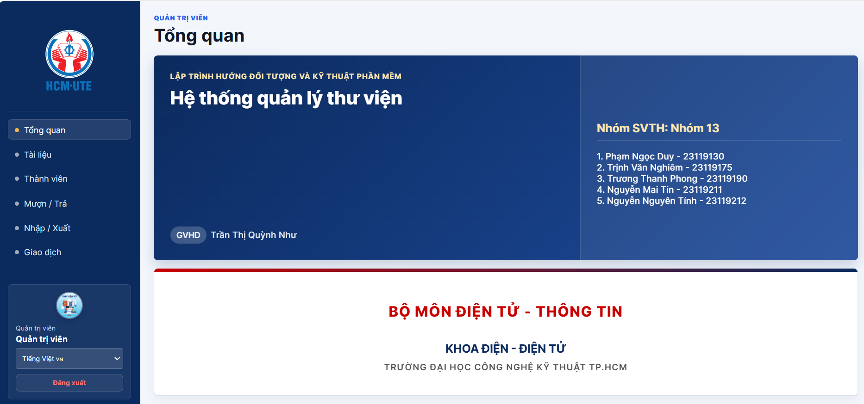
Hình 1.1: Tổng quan hệ thống quản lý thư viện

CHƯƠNG 2. PHÂN TÍCH HỆ THỐNG QUẢN LÝ THƯ VIỆN

2.1. Xác định các đối tượng trong hệ thống
Dựa trên yêu cầu nghiệp vụ, hệ thống được thiết kế xoay quanh 3 nhóm đối tượng lớn chính: Con người, Tài Liệu, Giao dịch.
Tên lớp đối tượng | Thuộc tính chính | Phương thức chính | Đặc tính OOP | Chức năng
Người (Lớp cha) | maNguoi, hoTen, ngaySinh, gioiTinh, soDienThoai, diaChi | hienThiThongTin() | Trừu tượng, Đóng gói | Khung thiết kế mẫu chung, lưu trữ thông tin cá nhân cơ bản.
Người đọc (Lớp con) | ngayDangKy, ngayHetHan, soSachDangMuon | duocPhepMuonSach(), tangSoSachMuon() | Kế thừa, Đa hình | Quản lý thời hạn thẻ độc giả và giới hạn số sách mượn.
Nhân viên (Lớp con) | chucVu, luong, caLamViec | tinhLuong(), phanCaLam() | Kế thừa, Đa hình | Quản lý thông tin công việc, lương và ca làm việc.
Quản trị viên (Lớp con) | username, password, quyenTruyCap | phanquyen(), khoiPhucMatKhau() | Kế thừa, Đa hình | Đăng nhập bảo mật, quản lý tài khoản và phân quyền.
Tài liệu (Lớp cha) | maTaiLieu, tenTaiLieu, namXuatBan, soLuong... | capNhatSoLuong() | Trừu tượng, Đóng gói | Khung thiết kế mẫu chung cho mọi ấn phẩm.
Sách (Lớp con) | (kế thừa từ Tài liệu) | quanLySoLuong() | Kế thừa | Quản lý số lượng và trạng thái từng đầu sách giấy.
Báo, tạp chí (Lớp con) | soPhatHanh, thangPhatHanh | docTaiCho() | Kế thừa | Quản lý ấn phẩm định kỳ, chỉ đọc tại chỗ.
Giáo trình (Lớp con) | maMonHoc, boMon | kiemTraHocPhan() | Kế thừa | Phân loại giáo trình cho từng môn học.
Bài nghiên cứu (Lớp con) | coQuanChuQuan, linhVuc | traCuuNghienCuu() | Kế thừa | Quản lý luận văn, luận án và tài liệu nghiên cứu.
Giao dịch (Lớp cha) | maGiaoDich, ngayGiaoDich, maNV | thucHienGiaoDich() | Trừu tượng, Đóng gói | Khuôn mẫu chung theo dõi tài liệu lưu thông.
Mượn (Lớp con) | ngayHenTra | ghiNhanNgayMuon(), kiemTraQuaHan() | Kế thừa | Quản lý giao dịch độc giả mượn sách.
Trả (Lớp con) | tienPhat | tinhTienPhat(), xacNhanTraSach() | Kế thừa | Phát hiện quá hạn, tính tiền phạt.
Nhập (Lớp con) | nhaCungCap, donGiaNhap | tinhTongChiPhi() | Kế thừa | Lưu nguồn gốc tài liệu mới và tổng chi phí mua sắm.
Xuất (Lớp con) | lyDoXuat, donGiaThanhLy | loaiBoTaiLieu() | Kế thừa | Lưu lý do thanh lý sách và doanh thu thanh lý.

2.2. Các tính chất của hệ thống

2.2.1. Tính Kế thừa
Hệ thống áp dụng hiệu quả kiến trúc Kế thừa phân cấp nhằm tối ưu hóa cấu trúc và triệt tiêu sự dư thừa mã nguồn thông qua việc tổ chức thành ba nhóm phân cấp mạch lạc. Ở khía cạnh quản lý người dùng, hệ thống sử dụng lớp Nguoi làm nền tảng cơ sở, cho phép các đối tượng đặc thù như NguoiDoc, NhanVien và QuanTriVien kế thừa các đặc điểm chung đồng thời linh hoạt bổ sung thêm các thuộc tính hay quyền hạn riêng biệt. Tương tự, đối với công tác quản lý học liệu, lớp cha TaiLieu bao quát các thông tin định danh cốt lõi, tạo tiền đề để các phân lớp Sach, BaoTapChi, GiaoTrinh và BaiNghienCuu kế thừa và chi tiết hóa theo đặc thù của từng loại hình ấn phẩm. Cuối cùng, luồng hoạt động nghiệp vụ được chuẩn hóa thông qua nhóm Giao dịch, trong đó lớp GiaoDich đóng vai trò là khuôn mẫu gốc định hướng cho việc triển khai các thao tác Muon, Tra, Nhap và Xuat. Việc phân bổ đối tượng thành các cây phân cấp rõ ràng này không chỉ giúp tái sử dụng mã nguồn một cách triệt để mà còn đảm bảo tính logic cao, giúp hệ thống dễ dàng mở rộng và bảo trì trong tương lai.
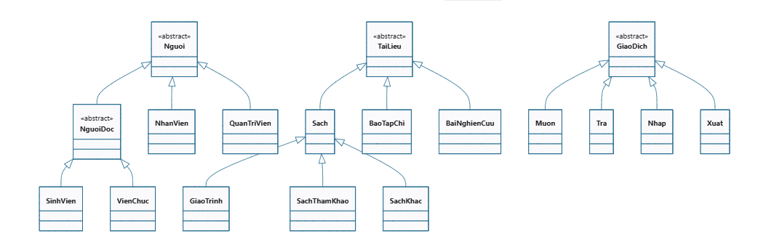
Hình 2.1: Sơ đồ tính kế thừa hệ thống quản lí thư viện
Ví dụ kế thừa đa cấp Nguoi → NguoiDoc → SinhVien:
class NguoiDoc : public Nguoi {
private:
Date ngayDangKy;
int soSachDangMuon;
public:
NguoiDoc(const string &ma, ...) : Nguoi(ma, ...), soSachDangMuon(0) {}
};

class SinhVien : public NguoiDoc {
private:
string mssv;
public:
SinhVien(..., const string &mssvValue)
: NguoiDoc(..., 5), mssv(mssvValue) {} // Gioi han 5 cuon

void hienThiThongTin() const override {
cout << "[Sinh vien]\n";
hienThiDocGiaCoBan();
cout << "MSSV: " << mssv << '\n';
}
};

2.2.2. Tính Đa hình
Tính đa hình trong hệ thống được thể hiện mạnh mẽ nhất thông qua cơ chế Đa hình động , dựa trên nền tảng các lớp trừu tượng và phương thức ảo. Trong ba cây phân cấp chính bao gồm Nguoi, TaiLieu và GiaoDich, hệ thống định nghĩa các phương thức thuần ảo như hienThiThongTin(), tinhHanMuon() hay thucHienGiaoDich() để làm khuôn mẫu chuẩn. Các phân lớp con (ví dụ như SinhVien, GiaoTrinh hay Muon) sẽ tiến hành ghi đè (override) các phương thức này nhằm cung cấp hành vi nghiệp vụ đặc thù. Điển hình như phương thức tinhHanMuon(), hệ thống cho phép đối tượng tài liệu giao tiếp đa hình chéo với đối tượng NguoiDoc để linh hoạt tính toán số ngày mượn khác biệt tùy thuộc vào chức danh (sinh viên hay viên chức) và loại tài liệu cụ thể ngay tại thời điểm chương trình đang chạy.
Để cơ chế đa hình động có thể hoạt động trơn tru, hệ thống đã ứng dụng khéo léo Con trỏ thông minh (Smart Pointers) thông qua thư viện std::shared_ptr. Thay vì lưu trữ trực tiếp thực thể, các cấu trúc dữ liệu tổng quát sẽ lưu trữ con trỏ tham chiếu đến lớp cơ sở (chẳng hạn như shared_ptr<Nguoi>). Nhờ vậy, một bộ nhớ danh sách duy nhất có thể chứa đa dạng các đối tượng con khác nhau từ SinhVien, VienChuc cho đến QuanTriVien. Khi hệ thống duyệt qua danh sách này và gọi các lệnh thực thi chung, cơ chế liên kết trễ (Late Binding) thông qua bảng phương thức ảo (Virtual Table) sẽ tự động nhận diện kiểu dữ liệu thực tế của đối tượng tại vùng nhớ để kích hoạt đúng đoạn mã nguồn tương ứng mà không xảy ra xung đột.
Bên cạnh đó, hệ thống còn tận dụng triệt để Đa hình tĩnh nhằm tối ưu hóa hiệu suất biên dịch thông qua lập trình tổng quát và nạp chồng toán tử. Lớp mẫu template <typename T> class DanhSach cho phép xây dựng một bộ khung quản lý tập hợp dữ liệu duy nhất (them, xoaTheoMa) nhưng có khả năng tái sử dụng độc lập cho mọi nhóm đối tượng trong thư viện, giúp triệt tiêu mã lặp. Thêm vào đó, việc nạp chồng các toán tử thời gian (<, >, <=) bên trong lớp Date giúp các biểu thức kiểm tra hạn mượn trở nên trực quan. Sự kết hợp hoàn hảo giữa đa hình động và tĩnh giúp hệ thống tuân thủ chặt chẽ nguyên lý Đóng/Mở (Open/Closed Principle), tạo điều kiện thuận lợi để mở rộng các tính năng mới sau này mà không làm phá vỡ kiến trúc lõi.
Ví dụ đa hình trong tính hạn mượn:
class TaiLieu {
public:
virtual int tinhHanMuon(const NguoiDoc &nd) const = 0;
};

class GiaoTrinh : public Sach {
public:
int tinhHanMuon(const NguoiDoc &nd) const override {
return nd.hanMuonGiaoTrinh(); // 6 thang
}
};

class BaoTapChi : public TaiLieu {
public:
int tinhHanMuon(const NguoiDoc &) const override { return 0; }
bool coTheMuonVe() const override { return false; }
};
Thông qua cơ chế kết nối động với shared_ptr, hệ thống tự động nhận diện và gọi đúng phương thức của lớp con tương ứng với đối tượng thực tế tại thời điểm chạy.

2.2.3. Tính Đóng gói
Tính đóng gói trong hệ thống thể hiện nguyên tắc cốt lõi thông qua việc bảo vệ tính toàn vẹn của dữ liệu bằng phạm vi truy cập private. Toàn bộ các thuộc tính mang trạng thái nhạy cảm đều được giấu kín, ngăn chặn tuyệt đối sự can thiệp tự do từ bên ngoài. Thay vì cho phép gán giá trị trực tiếp, hệ thống thiết lập cơ chế kiểm soát nghiêm ngặt thông qua các phương thức nghiệp vụ. Điển hình như trong lớp TaiLieu, biến soLuong chỉ có thể thay đổi qua phương thức capNhatSoLuong(), nơi chứa sẵn logic tự động chặn các trường hợp thao tác làm số lượng sách bị âm. Tương tự, lớp NguoiDoc quản lý số sách đang mượn qua các hàm tăng/giảm cụ thể, đảm bảo hệ thống không bị can thiệp bằng các đoạn mã bên ngoài nhằm lách quy định về giới hạn mượn sách.
Để giải quyết bài toán chia sẻ thông tin an toàn giữa các lớp trong cùng một cây phân cấp, hệ thống vận dụng cực kỳ khéo léo phạm vi truy cập protected. Đối với các lớp cơ sở như Nguoi, TaiLieu hay GiaoDich, những thông tin định danh quan trọng như mã số, họ tên và các hàm tiện ích hiển thị cơ bản được đặt ở mức bảo vệ này. Cách tiếp cận này tạo điều kiện cho các lớp con kế thừa như SinhVien, GiaoTrinh hay Muon có quyền truy cập trực tiếp để hoàn thiện các chức năng chuyên biệt của riêng mình. Đồng thời, nó tạo ra một bức tường thành vững chắc, đảm bảo các hàm ở không gian toàn cục bên ngoài hoàn toàn không có khả năng đọc hoặc ghi đè lên các dữ liệu cốt lõi này, giữ cho cấu trúc hệ thống luôn chặt chẽ.
Cuối cùng, tính đóng gói được hoàn thiện thông qua việc thiết lập các giao thức giao tiếp công khai và cơ chế kiểm duyệt nghiêm ngặt ngay từ bước khởi tạo đối tượng. Hệ thống chỉ mở ra những phương thức thực sự cần thiết, chẳng hạn như các hàm Getters để lấy thông tin hay các Setters có điều kiện rõ ràng. Lớp Date là một minh chứng xuất sắc cho nguyên lý này khi đóng gói hoàn toàn ba biến ngày, tháng, năm và ép buộc mọi luồng dữ liệu đầu vào phải đi qua hàm kiểm tra isValid(); nếu dữ liệu sai định dạng, đối tượng sẽ từ chối hình thành và ném ra ngoại lệ ngay lập tức. Các thao tác nhạy cảm khác, ví dụ như đổi mật khẩu của QuanTriVien, cũng chỉ được phép thực hiện thông qua một hành vi nghiệp vụ định sẵn, giúp toàn bộ hệ thống vận hành một cách khép kín, nhất quán và an toàn tuyệt đối.
Ví dụ minh họa từ lớp TaiLieu:
class TaiLieu {
private:
string maTaiLieu;
string tenTaiLieu;
int soLuong;
string trangThai;
public:
string getMa() const { return maTaiLieu; }

bool capNhatSoLuong(int thayDoi) {
if (soLuong + thayDoi < 0) return false;
soLuong += thayDoi;
trangThai = soLuong > 0 ? "Con san" : "Het";
return true;
}
};

2.2.4 Tính Trừu tượng
Tính trừu tượng (Abstraction) trong hệ thống được triển khai cốt lõi thông qua việc định nghĩa các lớp trừu tượng (Abstract Classes), đóng vai trò là những bản thiết kế tổng quát định hình cho toàn bộ chương trình. Bằng cách sử dụng các hàm ảo thuần túy (pure virtual functions) được gán bằng 0 như loaiNguoi() hay hienThiThongTin(), lớp cơ sở Nguoi hoàn toàn ẩn đi các chi tiết cài đặt phức tạp và chỉ tập trung vào việc thiết lập một bộ khung tiêu chuẩn. Tương tự, các lớp trừu tượng như TaiLieu (quản lý ấn phẩm) và GiaoDich (quản lý hành động) tạo ra các giao diện chung, ép buộc tất cả các phân lớp con kế thừa từ chúng phải cụ thể hóa các hành vi nghiệp vụ theo đặc thù riêng, đảm bảo tính nhất quán trong cấu trúc thiết kế.
Việc tách biệt rõ ràng giữa giao diện trừu tượng và cơ chế cài đặt thực tế giúp hệ thống tối ưu hóa khả năng quản lý và giảm thiểu sự phụ thuộc giữa các thành phần mã nguồn. Khi vận hành, chương trình có thể tương tác với hàng loạt thực thể con như SinhVien, Sach, hay Muon thông qua các con trỏ hoặc tham chiếu đại diện của lớp cha trừu tượng mà không cần quan tâm đến cách thức xử lý chi tiết bên trong của từng loại đối tượng cụ thể. Điều này không chỉ giúp đơn giản hóa luồng xử lý dữ liệu tại hàm main() mà còn tạo điều kiện thuận lợi cho việc bảo trì, khi những thay đổi logic ở các lớp con sẽ không làm ảnh hưởng hay phá vỡ cấu trúc nền tảng của lớp cha.
Bên cạnh việc trừu tượng hóa hành vi, hệ thống còn nâng cao mức độ độc lập của mã nguồn thông qua hình thức trừu tượng hóa dữ liệu với cấu trúc lớp mẫu template <typename T> class DanhSach. Đây là giải pháp lập trình tổng quát cho phép định nghĩa một cơ chế quản lý tập hợp dữ liệu cùng các thao tác cơ bản như them() hoàn toàn độc lập với kiểu dữ liệu thực tế của thực thể. Thay vì phải xây dựng nhiều lớp lặp lại như danh sách người đọc hay danh sách sách, việc trừu tượng hóa tham số hóa kiểu dữ liệu T giúp hệ thống tái sử dụng một logic vận hành duy nhất cho mọi loại đối tượng, triệt tiêu mã nguồn dư thừa và tăng cường khả năng mở rộng.
Ví dụ lớp trừu tượng Nguoi:
class Nguoi {
protected:
string maNguoi;
string hoTen;
public:
virtual ~Nguoi() = default;
virtual string loaiNguoi() const = 0; // pure virtual
virtual void hienThiThongTin() const = 0; // pure virtual
};
Template Class (ví dụ DanhSach<T>) để tạo một lớp danh sách tổng quát, cho phép dùng DanhSach<NguoiDoc> hoặc DanhSach<Sach> mà không cần code lại:
template <typename T>
class DanhSach {
private:
vector<shared_ptr<T>> items;
public:
bool them(const shared_ptr<T> &item) {
if (!item || timTheoMa(item->getMa()) != nullptr) return false;
items.push_back(item);
return true;
}
};

CHƯƠNG 3: THIẾT KẾ VÀ XÂY DỰNG HỆ THỐNG QUẢN LÝ THƯ VIỆN

3.1. Sơ đồ khối tổng quan hệ thống
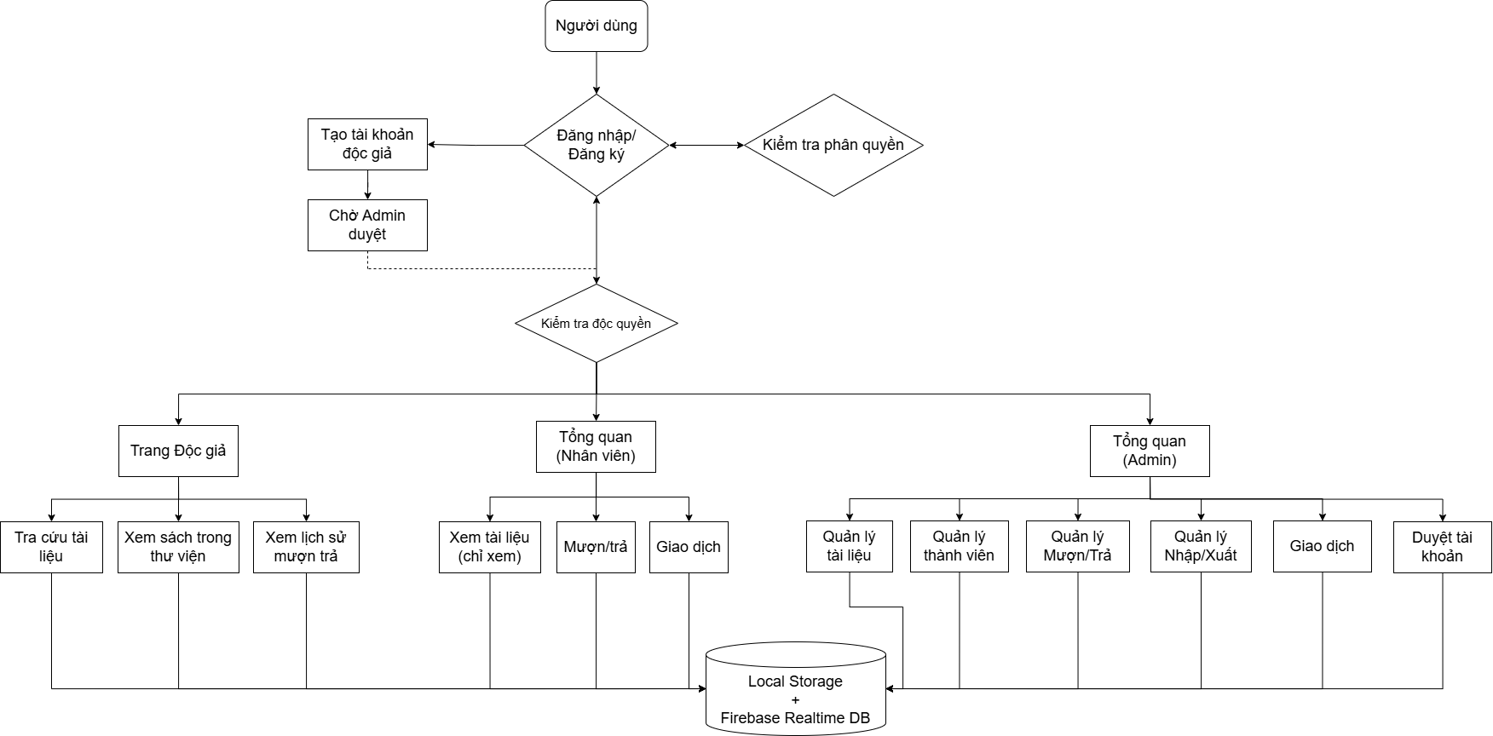
Hình 3.1: Sơ đồ khối tổng quan hệ thống
Sơ đồ tổng quan hệ thống quản lý thư viện mô tả quá trình người dùng tương tác với chương trình. Trong hệ thống, người dùng được chia thành hai nhóm chính là độc giả và quản trị viên/nhân viên.
Độc giả là nhóm người dùng chủ yếu sử dụng hệ thống để tìm kiếm tài liệu, xem thông tin sách và theo dõi quá trình mượn trả của bản thân. Trong khi đó, quản trị viên và nhân viên là nhóm người dùng có quyền quản lý dữ liệu, xử lý các nghiệp vụ thư viện và cập nhật thông tin trong hệ thống.
Khi người dùng truy cập vào hệ thống, chương trình sẽ đưa người dùng đến giao diện đăng nhập hoặc đăng ký. Đây là bước đầu tiên nhằm xác định người sử dụng hệ thống là ai và thuộc quyền nào.
Nếu người dùng chưa có tài khoản, hệ thống cho phép đăng ký tài khoản độc giả bằng cách nhập các thông tin cần thiết. Sau khi đăng ký thành công, thông tin tài khoản sẽ được lưu lại và người dùng có thể truy cập vào trang dành cho độc giả.
Còn khi đã có tài khoản, hệ thống sẽ tiến hành kiểm tra thông tin đăng nhập, bao gồm tên tài khoản và mật khẩu. Khi thông tin hợp lệ, hệ thống tiếp tục xác định vai trò của tài khoản. Nếu tài khoản thuộc nhóm độc giả, chương trình sẽ điều hướng đến giao diện dành cho độc giả. Nếu tài khoản thuộc nhóm quản trị viên hoặc nhân viên, chương trình sẽ điều hướng đến giao diện quản lý với nhiều chức năng hơn.
Đối với nhóm độc giả, các chức năng được thiết kế theo hướng đơn giản, dễ sử dụng và tập trung vào nhu cầu tra cứu. Chức năng tra cứu tài liệu cho phép độc giả tìm kiếm tài liệu trong thư viện dựa trên các thông tin như mã tài liệu, tên tài liệu, loại tài liệu hoặc chủ đề. Chức năng xem sách chép phép người dùng theo dõi danh sách tài liệu hiện có, số lượng sách còn lại và trạng thái của từng tài liệu. Ngoài ra, lịch sử mượn trả giúp độc giả biết được các tài liệu đã mượn, đang mượn hoặc đã trả. Các chức năng này chủ yếu phục vụ nhu cầu tìm kiếm và theo dõi thông tin, không tác động trực tiếp đến dữ liệu quản lý.
Đối với nhóm quản trị viên và nhân viên, hệ thống cung cấp các chức năng có quyền thao tác cao hơn như quản lý tài liệu, quản lý con người, quản lý mượn/trả và quản lý nhập/xuất. Quản lý tài liệu cho phép thêm, cập nhật và theo dõi thông tin các loại tài liệu trong thư viện. Quản lý con người dùng để lưu trữ thông tin độc giả, nhân viên và quản trị viên. Quản lý mượn/trả giúp ghi nhận quá trình mượn sách, trả sách, cập nhật số lượng tài liệu và lưu lại lịch sử giao dịch. Quản lý nhập/xuất dùng để xử lý việc nhập thêm tài liệu mới hoặc xuất, thanh lý tài liệu không còn sử dụng.
Trong sơ đồ, hệ thống sử dụng hai nơi lưu trữ dữ liệu trung tâm của phiên bản web. Các dữ liệu như danh sách tài liệu, lịch sử mượn trả và giao dịch nhập/xuất đều được đọc từ Local Storage, còn các dữ liệu như tài khoản độc giả, tài khoản nhân viên được đọc từ Firebase Database.
Nhìn chung, sơ đồ tổng quan giúp thể hiện rõ cách hệ thống vận hành ở mức khái quát. Người dùng sau khi đăng nhập hoặc đăng ký sẽ được phân quyền để sử dụng các chức năng phù hợp. Độc giả chủ yếu tra cứu và theo dõi thông tin, còn quản trị viên và nhân viên thực hiện các thao tác quản lý dữ liệu. Sơ đồ này là cơ sở để tiếp tục trình bày chi tiết các lớp, chức năng và quá trình cài đặt chương trình ở các phần sau.

3.2. Sơ đồ chi tiết các khối chức năng của hệ thống
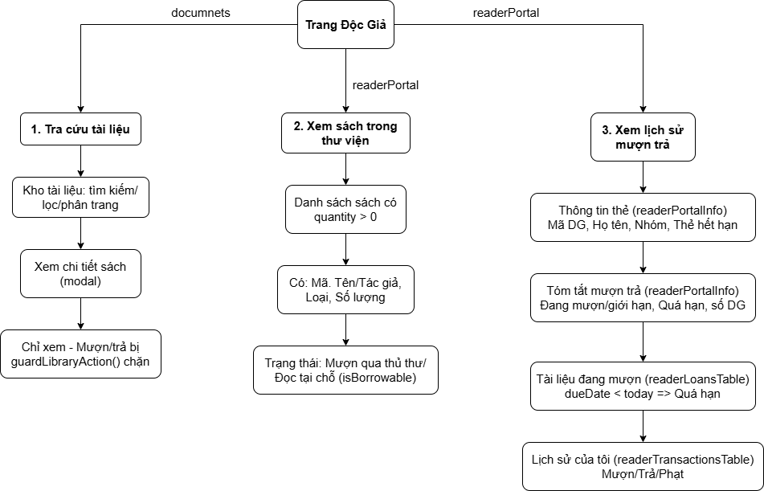
Hình 3.2: Sơ đồ chức năng trang độc giả
Trang độc giả là phân hệ cho phép người dùng cuối tra cứu tài liệu và theo dõi tình trạng mượn trả của mình, cụ thể phân hệ này gồm 3 chức năng chính: tra cứu tài liệu, xem sách trong thư viện và xem lịch sử mượn trả.
Trang Độc Giả đóng vai trò là giao diện tương tác trực tiếp dành cho người dùng cuối, được thiết kế chuyên biệt để xử lý ba luồng chức năng cốt lõi: tra cứu tài nguyên, theo dõi trạng thái lưu trữ và quản lý giao dịch cá nhân.
Đầu tiên, đối với chức năng tra cứu tài liệu, hệ thống cung cấp cơ chế truy xuất dữ liệu từ kho tài nguyên chung, cho phép người dùng tìm kiếm, lọc dữ liệu và phân trang nhằm tối ưu hóa hiệu năng tải. Khi độc giả yêu cầu xem chi tiết một bản ghi, hệ thống sẽ kết xuất một cửa sổ thông tin chứa đầy đủ các thông tin liên quan như mã định danh, tên tài liệu, tác giả, thể loại, nhà xuất bản và số lượng tồn kho. Để đảm bảo tính toàn vẹn của dữ liệu và tuân thủ chặt chẽ nguyên tắc phân quyền, module này áp dụng cơ chế kiểm soát truy cập thông qua hàm bảo vệ guardLibraryAction(). Cơ chế này thiết lập ranh giới bảo mật, giới hạn quyền hạn của độc giả ở mức chỉ đọc và chặn tuyệt đối các thao tác thay đổi trạng thái giao dịch khi chưa thông qua sự kiểm duyệt của thủ thư.
Thứ hai, chức năng xem sách trong thư viện có nhiệm vụ hiển thị các tài liệu còn khả dụng, tức là các đầu sách có số lượng lớn hơn 0, điều này giúp độc giả biết tài liệu nào đang còn để sử dụng. Ngoài thông tin cơ bản, hệ thống còn phân loại trạng thái sử dụng của tài liệu, gồm: được mượn về hoặc chỉ đọc tại chỗ. Các tài liệu như giáo trình, sách tham khảo, sách khác có thể mượn, trong khi báo/tạp chí và bài nghiên cứu chỉ phục vụ tại chỗ.
Thứ hai, hệ thống cung cấp tiến trình khảo sát tài nguyên nhằm giúp độc giả nắm bắt nhanh các đầu sách đang ở trạng thái khả dụng. Cụ thể, hệ thống thực hiện truy vấn và lọc cơ sở dữ liệu để chỉ hiển thị các bản ghi có tham số tồn kho lớn hơn không (quantity > 0). Đồng thời, logic phân loại tài liệu cũng được xử lý thông qua cờ trạng thái isBorrowable để định tuyến mục đích sử dụng. Dựa trên cờ này, các tài liệu thông thường như giáo trình hay sách tham khảo sẽ được cho phép mượn mang về, trong khi các loại hình đặc thù như báo, tạp chí và bài nghiên cứu sẽ bị giới hạn quy chế khai thác và chỉ được phục vụ đọc tại chỗ.
Cuối cùng, phân hệ tích hợp một trung tâm quản lý cá nhân toàn diện, cho phép người dùng đối chiếu dữ liệu giao dịch theo thời gian thực qua ba khối thông tin. Tại khối thông tin thẻ (readerPortalInfo), hệ thống trích xuất định danh cá nhân (mã độc giả, họ tên, nhóm), đánh giá tính hợp lệ của thẻ và thống kê tóm tắt hạn mức sử dụng hiện tại. Đối với khối tài liệu đang mượn (readerLoansTable), hệ thống duy trì danh sách các phiên mượn chủ động và áp dụng logic đối chiếu thời gian: nếu ngày hẹn trả nhỏ hơn ngày hiện tại (dueDate < today), hệ thống sẽ tự động kích hoạt trạng thái "Quá hạn". Toàn bộ chu kỳ tương tác này được đối soát chặt chẽ tại khối lịch sử giao dịch (readerTransactionsTable), nơi hệ thống lưu trữ minh bạch các hoạt động mượn, trả và tự động tính toán dư nợ tiền phạt dựa trên số ngày trễ hạn với định mức 5.000 VNĐ/ngày.

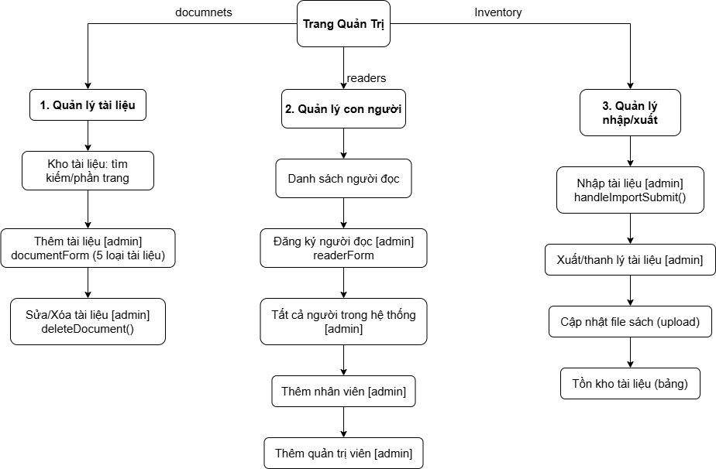
Hình 3.3: Sơ đồ chức năng trang quản trị
Phân hệ Trang Quản Trị đóng vai trò là bảng điều khiển trung tâm với đặc quyền truy cập cao nhất, chịu trách nhiệm vận hành toàn bộ các luồng nghiệp vụ cốt lõi và quản trị vòng đời của các thực thể trong hệ thống. Dựa trên sơ đồ kiến trúc, phân hệ này chia luồng dữ liệu thành ba module độc lập bao gồm: quản lý kho tài nguyên, quản trị định danh người dùng và kiểm soát luồng giao dịch nhập xuất tồn.
Trước hết, đối với module quản lý tài liệu, hệ thống thiết lập một luồng xử lý truy vấn thông qua kho tài liệu, tích hợp sẵn các thuật toán tìm kiếm và cơ chế phân trang nhằm tối ưu hóa việc hiển thị. Tiếp nối quá trình truy xuất, ở khâu thao tác ghi dữ liệu, quy trình khởi tạo tài nguyên mới được triển khai thông qua giao diện biểu mẫu documentForm. Biểu mẫu này hỗ trợ định tuyến linh hoạt cho năm loại hình tài liệu khác nhau dựa trên nguyên lý đa hình của cấu trúc đối tượng. Đi kèm với việc thêm mới, các chu trình thay đổi trạng thái hoặc hủy bỏ thực thể cũng được kiểm soát chặt chẽ thông qua các hàm nghiệp vụ như deleteDocument(). Nhờ cơ chế này, quản trị viên có thể dễ dàng thực thi các truy vấn cập nhật và xóa để duy trì tính nhất quán cũng như sự toàn vẹn của cơ sở dữ liệu.
Thứ hai, module quản lý con người đảm nhận nhiệm vụ cấp phép và giám sát toàn bộ các tác nhân tương tác với hệ thống. Module này cung cấp cơ chế giám sát toàn cảnh thông qua chức năng trích xuất danh sách người đọc, đồng thời tập hợp tất cả người dùng hiện hành để dễ dàng quản lý. Cụ thể, quá trình cấp phát định danh mới cho người dùng cuối được thực hiện qua biểu mẫu readerForm, nơi hệ thống thu thập thông tin và khởi tạo các đối tượng độc giả gắn liền với những thuộc tính, ràng buộc mượn trả cụ thể. Ngoài ra, kiến trúc hệ thống còn mở rộng khả năng cung cấp quyền cho nhóm đối tượng vận hành hạ tầng, thông qua tiến trình thêm nhân viên và phân quyền cao nhất cho các quản trị viên mới.
Cuối cùng, module quản lý nhập/xuất đảm nhận nhiệm vụ kiểm soát toàn bộ biến động về số lượng tài liệu trong hệ thống. Cụ thể, các thao tác bổ sung tài liệu mới vào kho sẽ được khởi chạy thông qua hàm handleImportSubmit(), qua đó hệ thống ghi nhận biên bản giao dịch và tự động cộng dồn số lượng tồn kho hiện tại. Ở chiều ngược lại, đối với các tài liệu đã cũ, hỏng hoặc bị loại bỏ, chức năng xuất và thanh lý sẽ được kích hoạt nhằm thực thi các nghiệp vụ giảm trừ cơ sở dữ liệu tương ứng. Ngoài ra, hệ thống còn cung cấp thêm chức năng cập nhật tệp tin (upload) để đính kèm trực tiếp bản mềm cho các tài liệu điện tử. Toàn bộ lịch sử thay đổi thông qua các chuỗi nghiệp vụ nhập và xuất này đều được hệ thống tổng hợp, tính toán và kết xuất thành một bảng tồn kho chi tiết, giúp quản trị viên dễ dàng theo dõi, đánh giá và kiểm soát dữ liệu lưu trữ một cách chính xác.
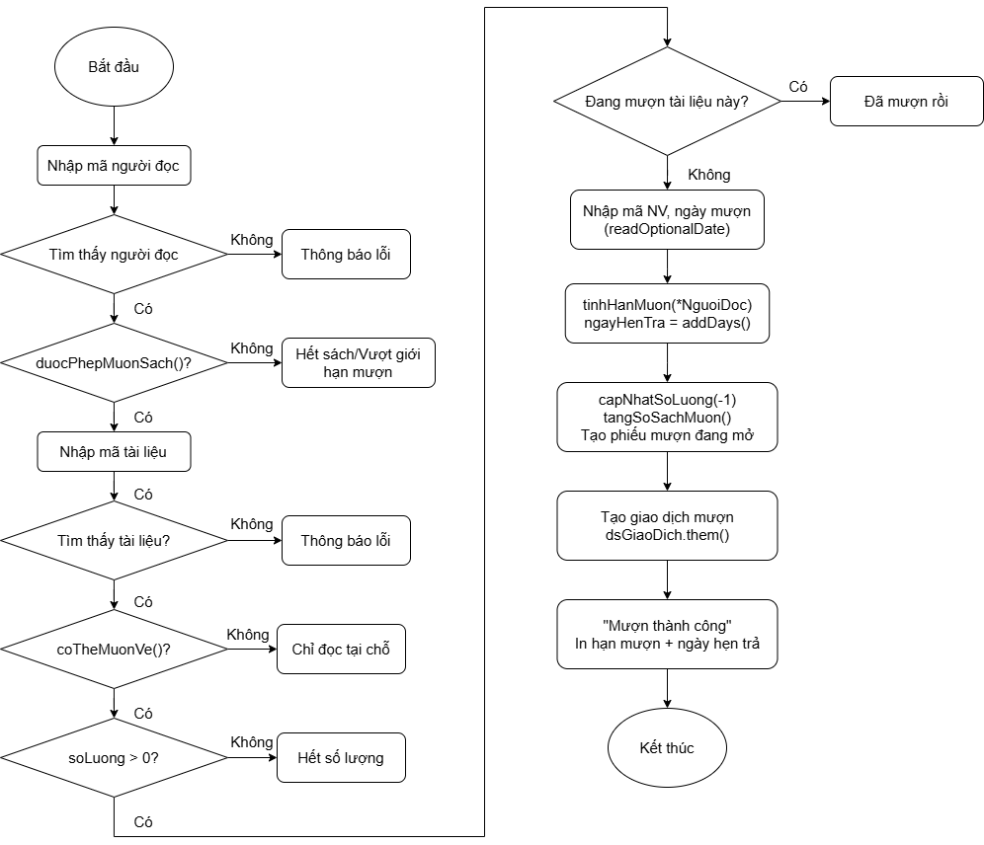
Hình 3.4: Sơ đồ chức năng mượn tài liệu
Tiến trình bắt đầu khi thủ thư tiến hành nhập mã người đọc để hệ thống thực hiện truy vấn đối soát trong cơ sở dữ liệu. Nếu mã vừa nhập không tồn tại, hệ thống ngay lập tức ngắt tiến trình và phản hồi thông báo lỗi. Ngược lại, khi tìm thấy tài khoản hợp lệ, một bước kiểm tra điều kiện chuyên sâu thông qua hàm bảo vệ duocPhepMuonSach() sẽ được kích hoạt nhằm đánh giá xem thẻ độc giả còn hạn hay không, hoặc có đang vượt quá giới hạn hạn mức số lượng sách cho phép mượn hay không. Nếu vi phạm một trong các ràng buộc này, hệ thống sẽ từ chối xử lý và xuất thông báo lỗi tương ứng với trạng thái của tài khoản độc giả.
Sau khi người đọc vượt qua các bước xác thực tài khoản cá nhân, quy trình chuyển tiếp sang giai đoạn kiểm soát tài nguyên thông qua việc nhập mã tài liệu cần mượn. Tương tự như thực thể độc giả, hệ thống tiến hành kiểm tra sự tồn tại của mã tài liệu này trong kho dữ liệu và đưa ra thông báo lỗi nếu không tìm thấy kết quả. Đối với các tài liệu hợp lệ, thuật toán tiếp tục kiểm tra thuộc tính lưu thông thông qua hàm coTheMuonVe() để xác định quy chế khai thác. Nếu hàm trả về giá trị phủ định, tài liệu sẽ bị giới hạn ở trạng thái chỉ phục vụ đọc tại chỗ. Trong trường hợp tài liệu được phép mượn về, hệ thống tiếp tục kiểm tra tham số tồn kho vật lý khả dụng thông qua điều kiện số lượng phải lớn hơn không (SoLuong > 0). Nếu số lượng ấn phẩm trong kho đã cạn kiệt, hệ thống sẽ báo lỗi hết số lượng, đồng thời ngăn chặn việc tiếp tục xử lý phiên mượn.
Bước kiểm tra điều kiện cuối cùng trong chuỗi logic cốt lõi là xác minh tính trùng lặp của phiên mượn. Nếu hệ thống phát hiện người dùng hiện đang giữ một bản ghi tương tự, thông báo lỗi đã mượn sẽ được hiển thị để chấm dứt trùng lặp. Khi tất cả các điều kiện ràng buộc nêu trên đều được thỏa mãn, thủ thư sẽ tiến hành nhập mã nhân viên thực hiện cùng ngày mượn thực tế bằng hàm readOptionalDate. Ngay sau đó, hệ thống tự động tính toán thời hạn mượn tương ứng cho từng nhóm đối tượng cụ thể thông qua phương thức tinhHanMuon(*NguoiDoc), và thiết lập ngày hẹn trả bằng cách cộng dồn số ngày thông qua hàm addDays().
Ở khâu cập nhật và kết thúc chu trình, hệ thống đồng thời thực thi ba tác vụ ghi dữ liệu để đồng bộ hóa trạng thái lưu trữ: giảm trừ số lượng sách khả dụng thông qua phương thức capNhatSoLuong(-1), lũy tiến số sách đang mượn của tài khoản độc giả qua hàm tangSoSachMuon(), và khởi tạo một phiếu mượn mới ở trạng thái đang mở để giám sát chu kỳ lưu thông của tài liệu. Cuối cùng, một đối tượng giao dịch mượn hoàn chỉnh được lưu trữ vào hệ thống qua phương thức dsGiaoDich.them(), trước khi xuất ra giao diện thông báo mượn thành công hiển thị kèm thông tin chi tiết về hạn mượn và ngày hẹn trả để kết thúc toàn bộ tiến trình.
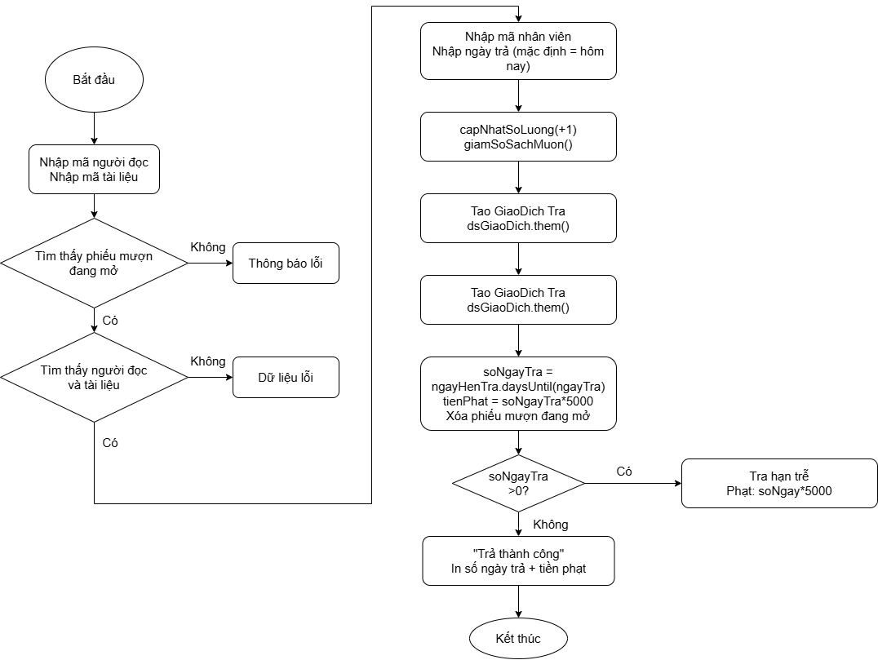
Hình 3.5: Sơ đồ trả tài liệu
Tiến trình xử lý được bắt đầu khi thủ thư tiến hành nhận diện thông tin bằng cách nhập đồng thời mã người đọc và mã tài liệu vào hệ thống. Ngay sau khi tiếp nhận tham số đầu vào, hệ thống thực hiện một truy vấn tìm kiếm trong danh sách các phiên mượn đang active để xác minh xem có tồn tại phiếu mượn đang mở tương ứng hay không. Nếu không tìm thấy bất kỳ phiên mượn nào khớp với cặp mã vừa nhập, tiến trình sẽ lập tức bị ngắt và phản hồi thông báo lỗi đến giao diện người dùng. Trong trường hợp có tìm thấy phiếu mượn hợp lệ, hệ thống sẽ đối chiếu sự tồn tại thực tế của các thực thể người đọc và tài liệu trong hệ thống danh mục gốc. Nếu thông tin của một trong hai đối tượng này bị khuyết thiếu hoặc không đồng bộ, hệ thống sẽ báo lỗi dữ liệu lỗi và chấm dứt phiên làm việc.
Sau khi xác thực xong điều kiện cấu trúc, quy trình chuyển tiếp sang giai đoạn ghi nhận phiên giao dịch thực tế. Tại đây, thủ thư thực hiện nhập mã nhân viên xử lý cùng ngày trả sách thực tế (hệ thống tự động thiết lập mặc định là ngày hiện tại). Kế tiếp, để khôi phục trạng thái kho và cập nhật hạn mức tài khoản, hệ thống đồng thời thực thi hai tác vụ ghi dữ liệu: cộng hồi dữ liệu tồn kho thông qua phương thức capNhatSoLuong(+1) và khấu trừ số sách đang mượn của tài khoản độc giả qua hàm giamSoSachMuon(). Ngay sau đó, một đối tượng giao dịch trả hoàn chỉnh được khởi tạo và lưu trữ vào cơ sở dữ liệu thông qua phương thức dsGiaoDich.them() nhằm phục vụ mục đích nhật ký kiểm toán.
Ở bước cuối của tiến trình, hệ thống tập trung vào việc đối soát thời gian và xử lý vi phạm phát sinh. Hàm tính số ngày trễ hạn sẽ được gọi thông qua phương thức ngayHenTra.daysUntil(ngayTra), để tính toán giá trị biến đổi tienPhat dựa trên định mức nhân với 5.000 VNĐ. Đi kèm với phép tính này, bản ghi phiếu mượn đang mở ban đầu sẽ bị xóa bỏ hoàn toàn khỏi bộ nhớ giám sát lưu thông. Tiếp theo, hệ thống chuyển hướng luồng xử lý dựa trên điều kiện kiểm tra số ngày trễ hạn. Nếu giá trị số ngày trễ hạn lớn hơn không (soNgayTra > 0), hệ thống sẽ định tuyến sang luồng xử lý vi phạm, thực hiện ghi nhận trạng thái trả hạn trễ và áp dụng mức phạt tiền tương ứng với số ngày vi phạm. Ngược lại, nếu quá trình hoàn trả diễn ra đúng hạn, hệ thống sẽ bỏ qua bước xử lý phạt và chuyển thẳng tới thông báo trả thành công, in ra số ngày trả cùng tổng tiền phạt bằng không để kết thúc toàn bộ chu trình xử lý.

3.3. Sơ đồ mô hình đối tượng
Trong quá trình thiết kế hệ thống quản lý thư viện, các tính chất của lập trình hướng đối tượng được áp dụng để tổ chức chương trình thành các lớp có quan hệ rõ ràng với nhau. Thay vì xử lý toàn bộ dữ liệu bằng các hàm riêng lẻ, hệ thống được chia thành nhiều nhóm đối tượng như nhóm người, nhóm tài liệu, nhóm giao dịch và nhóm hỗ trợ. Mỗi nhóm đảm nhiệm một phần nghiệp vụ riêng trong thư viện, đồng thời có sự liên kết với các nhóm khác để tạo thành một hệ thống hoàn chỉnh.
Sơ đồ mô hình đối tượng thể hiện cách các lớp trong hệ thống được tổ chức và liên kết với nhau. Thông qua sơ đồ, có thể thấy rõ các lớp cha, lớp con, các lớp trừu tượng và các lớp hỗ trợ được sử dụng trong chương trình. Đây cũng là cơ sở để phân tích cách hệ thống áp dụng các tính chất quan trọng của OOP như trừu tượng, kế thừa, đa hình và đóng gói.
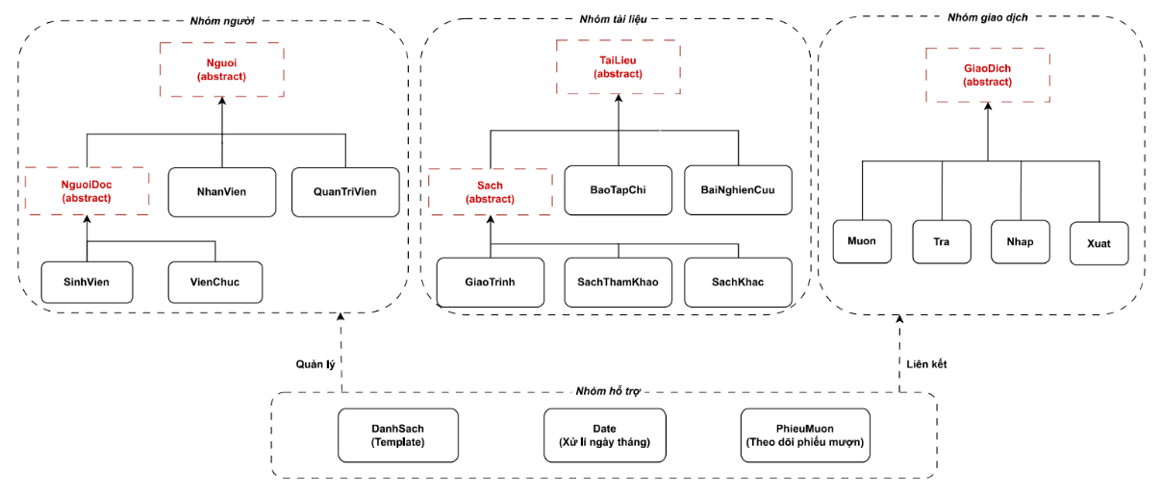
Hình 3.6: Sơ đồ mô hình đối tượng
Dựa vào sơ đồ trên, có thể thấy nhóm người được xây dựng xoay quanh lớp cha Nguoi. Đây là lớp trừu tượng dùng để lưu trữ các thông tin chung của người trong hệ thống như mã người, họ tên, ngày sinh, giới tính, số điện thoại và địa chỉ. Từ lớp Nguoi, hệ thống phát triển thành các lớp con như NguoiDoc, NhanVien và QuanTriVien. Trong đó NguoiDoc tiếp tục đóng vai trò là lớp cha cho hai loại người đọc cụ thể là SinhVien và VienChuc. Cách tổ chức như này thể hiện tính kế thừa, vì các lớp con có thể sử dụng lại các thuộc tính chung từ lớp cha mà không cần khai báo lại nhiều lần.
Việc xây dựng lớp NguoiDoc là lớp trừu tượng giúp hệ thống quản lý người đọc linh hoạt hơn. Trong thực tế, người đọc có thể thuộc nhiều nhóm khác nhau, ví dụ sinh viên hoặc viên chức. Các nhóm này đều có điểm chung là có thẻ thư viện, ngày đăng ký, ngày hết hạn và số lượng sách đang mượn. Tuy nhiên, mỗi loại người đọc có thể có giới hạn mượn hoặc thời hạn mượn khác nhau.
Ở nhóm tài liệu, lớp TaiLieu được xây dựng là lớp cha trừu tượng cho toàn bộ các loại tài liệu trong thư viện. Lớp này chứa các thông tin chung như mã tài liệu, tên tài liệu, năm xuất bản, số lượng, trạng thái,.... Từ lớp TaiLieu, hệ thống phát triển thành các lớp con như Sach, BaoTapChi và BaiNghienCuu.
Riêng lớp Sach tiếp tục là lớp cha cho các loại sách cụ thể. Tuy không đại diện cho một đối tượng cụ thể trong chương trình, mà đóng vai trò trung gian để các lớp con kế thùa. Ví dụ như GiaoTrinh có thêm thông tin về mã môn học và bộ môn, SachThamKhao phục vụ nhu cầu đọc tham khảo, còn SachKhac dùng cho các loại sách không thuộc hai nhóm trên. Việc thiết kế này giúp cho hệ thống phân loại tài liệu rõ ràng hơn cũng như thuận tiện khi cần bổ sung thêm tài liệu nếu như có sự thay đổi cũng như giúp hệ thống xử lý thông tin và thời hạn mượn tài liệu chính xác hơn.
Nhóm giao dịch được xây dựng dựa trên lớp cha trừu tượng GiaoDich. Lớp này đại diện cho các hoạt động phát sinh trong thư viện và chứa các thông tin chung như mã giao dịch, ngày giao dịch và mã nhân viên thực hiện. Từ lớp GiaoDich, hệ thống phát triển thành bốn lớp con gồm Muon, Tra, Nhap và Xuat. Mỗi lớp con đảm nhiệm một nghiệp vụ cụ thể:
Lớp | Chức năng
Muon | Ghi nhận quá trình độc giả mượn tài liệu
Tra | Xử lý khi độc giả trả tài liệu
Nhap | Ghi nhận việc nhập thêm tài liệu vào thư viện
Xuat | Xử lý việc xuất hoặc thanh lý tài liệu
Việc tách các loại giao dịch thành từng lớp riêng thể hiện rõ tính đa hình trong hệ thống. Các giao dịch đều có chung một khuôn mẫu là giao dịch thư viện nhưng các xử lý của từng giao dịch lại khác nhau. Giả sử khi mượn tài liệu, hệ thống cần kiểm tra người đọc, kiểm tra tài liệu, cập nhật số lượng và tạo phiếu mượn. Khi trả thì hệ thống cần cập nhật lại số lượng, giảm số sách đang mượn và có thể tính tiền phạt nếu quá hạn. Khi nhập hoặc xuất tài liệu, hệ thống chủ yếu thay đổi số lượng tài liệu trong kho và lưu lại lịch sử giao dịch. Nhờ đa hình, các lớp con có thể cài đặt phương thức xử lý riêng nhưng vẫn tuân theo cấu trúc chung của lớp cha.
Nhóm hỗ trợ gồm các thành phần như DanhSach<T> và PhieuMuonDangMo. Trong đó, DanhSach<T> là lớp template dùng để quản lý tập hợp các đối tượng trong hệ thống. Lớp này có thể dùng cho danh sách người, danh sách người đọc, danh sách tài liệu hoặc danh sách giao dịch. Các thao tác như thêm, tìm theo mã, xóa theo mã và hiển thị danh sách được gom vào một lớp quản lý chung. Điều này giúp chương trình giảm lặp code và dễ sử dụng lại cho nhiều kiểu dữ liệu khác nhau.
Lớp Date được dùng để xử lý các thông tin liên quan đến ngày tháng như ngày sinh, ngày đăng ký thẻ, ngày hết hạn, ngày mượn, ngày hẹn trả, ngày trả, ngày nhập và ngày xuất tài liệu. Việc tách phần ngày tháng thành một lớp riêng giúp chương trình kiểm tra ngày hợp lệ, chuyển đổi ngày và tính khoảng cách ngày dễ dàng hơn. Bên cạnh đó, PhieuMuonDangMo dùng để theo dõi các tài liệu đang được mượn nhưng chưa trả. Khi người đọc mượn tài liệu, hệ thống tạo phiếu mượn đang mở; khi trả tài liệu, hệ thống tìm lại phiếu này để xử lý và xóa khỏi danh sách.
Các tính chất OOP được thể hiện rõ trong thiết kế hệ thống. Tính trừu tượng xuất hiện ở các lớp cha như Nguoi, NguoiDoc, TaiLieu, Sach và GiaoDich, giúp tạo khuôn mẫu chung cho các lớp con. Tính kế thừa được thể hiện qua quan hệ giữa các lớp, ví dụ SinhVien và VienChuc kế thừa từ NguoiDoc, GiaoTrinh, SachThamKhao, SachKhac kế thừa từ Sach, còn Muon, Tra, Nhap, Xuat kế thừa từ GiaoDich. Tính đa hình được áp dụng khi các lớp con cài đặt lại phương thức theo đặc điểm riêng, chẳng hạn cách hiển thị thông tin, tính hạn mượn hoặc thực hiện giao dịch. Tính đóng gói được thể hiện qua việc dữ liệu của lớp được quản lý bên trong lớp và truy cập thông qua các phương thức phù hợp.
Nhờ áp dụng các tính chất OOP, hệ thống có cấu trúc rõ ràng, dễ theo dõi và dễ mở rộng. Mỗi lớp đảm nhiệm một vai trò riêng, các nhóm đối tượng được tổ chức hợp lý và các nghiệp vụ như quản lý người đọc, tài liệu, mượn trả, nhập xuất được phân tách rõ ràng.

CHƯƠNG 4: THỰC NGHIỆM VÀ ĐÁNH GIÁ KẾT QUẢ

4.1. Giao diện và chức năng hệ thống

4.1.1. Trang đăng nhập
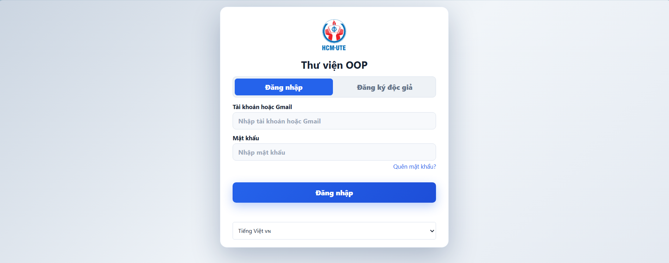
Hình 4.1: Giao diện đăng nhập của hệ thống
Phân hệ Xác thực của hệ thống cung cấp cổng đăng nhập tập trung, phục vụ chung cho cả ba nhóm đối tượng tương tác bao gồm: Quản trị viên (Admin), Nhân viên (Staff) và Độc giả. Tại giao diện này, mọi người dùng đều phải cung cấp thông tin tài khoản và mật khẩu hợp lệ để truy cập vào không gian làm việc tương ứng. Đặc biệt, hệ thống luôn duy trì một tài khoản Quản trị viên mặc định để khởi tạo môi trường hoạt động ban đầu. Từ tài khoản gốc này, mọi thao tác mở rộng bộ máy nhân sự, chẳng hạn như tạo mới tài khoản cho nhân viên thủ thư hay cấp quyền cho một quản trị viên khác, đều bị ràng buộc chặt chẽ và chỉ được phép thực hiện bởi Quản trị viên từ bên trong hệ thống.
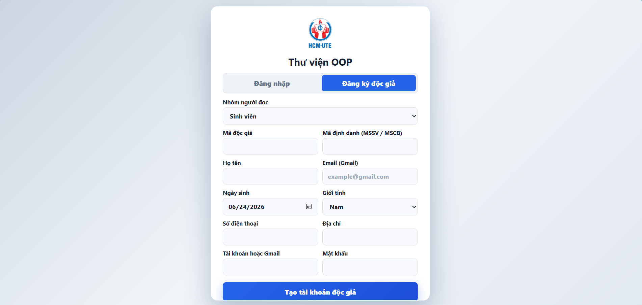
Hình 4.2: Giao diện đăng ký độc giả
Riêng với nhóm người dùng cuối là độc giả, quy trình cấp phát định danh được thiết kế linh hoạt hơn với hai luồng khởi tạo độc lập. Cụ thể, tài khoản độc giả có thể được khởi tạo chủ động thông qua thẻ "Đăng ký độc giả" ngay tại màn hình chờ của ứng dụng, hoặc được cấp phát thủ công bởi Quản trị viên thông qua phân hệ quản lý con người bên trong hệ thống.
Đối với thẻ “Đăng ký độc giả”, hệ thống sẽ yêu cầu cung cấp một bộ hồ sơ thông tin chi tiết nhằm phục vụ công tác quản lý và áp dụng các chính sách mượn trả sau này. Ở bước đầu tiên, biểu mẫu yêu cầu người dùng phải phân loại rõ nhóm người đọc (ví dụ: Sinh viên, Viên chức) để hệ thống làm căn cứ thiết lập hạn mức tài nguyên. Tiếp theo, chuỗi thông tin định danh cá nhân bắt buộc phải được điền đầy đủ, bao gồm: mã độc giả, mã định danh nội bộ, họ tên, ngày sinh, giới tính, thông tin liên lạc và địa chỉ cư trú. Ở bước cuối cùng, độc giả sẽ tự thiết lập bộ thông tin bảo mật cá nhân gồm tên tài khoản và mật khẩu trước khi nhấn nút "Tạo tài khoản độc giả" để hệ thống ghi nhận hồ sơ mới vào cơ sở dữ liệu.

4.1.2. Trang tài liệu
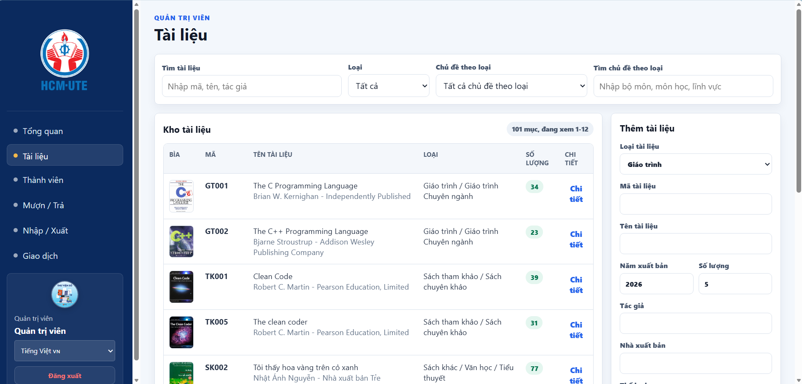
Hình 4.3: Giao diện trang tài liệu của admin
Trang quản lý tài liệu đóng vai trò là trung tâm lưu trữ và điều phối dữ liệu cốt lõi của toàn bộ thư viện, nơi mọi thông tin về hệ thống sách được số hóa một cách trực quan. Ngay phía trên cùng của giao diện là công cụ hệ tìm kiếm và lọc dữ liệu, cho phép người dùng chủ động tìm kiếm tài liệu theo nhiều tiêu chí linh hoạt khác nhau như mã tài liệu, tên tài liệu hoặc tên tác giả. Bên cạnh đó, người dùng còn có thể dễ dàng lọc và phân loại dữ liệu theo từng loại tài liệu chuyên biệt cũng như theo từng nhóm chủ đề cụ thể.
Khu vực trung tâm của giao diện là bảng hiển thị kho tài liệu, nơi tập hợp toàn bộ tài liệu hiện đang được quản lý trong hệ thống thư viện. Để thuận tiện cho việc theo dõi và tra cứu, dữ liệu được trình bày dưới dạng bảng với các cột thông tin được sắp xếp rõ ràng. Mỗi tài liệu cụ thể sẽ có chứa các thông tin như ảnh bìa sách, mã tài liệu, tên tài liệu, tác giả và nhà xuất bản. Ngoài ra, thông tin về loại tài liệu cũng được thể hiện trực tiếp trên bảng, giúp phân biệt giữa các nhóm tài liệu như giáo trình, sách tham khảo, sách khác, báo – tạp chí hoặc bài nghiên cứu. Cột số lượng của mỗi loại tài liệu cũng được hiển thị để phản ánh số bản tài liệu hiện còn trong thư viện tại thời điểm tra cứu.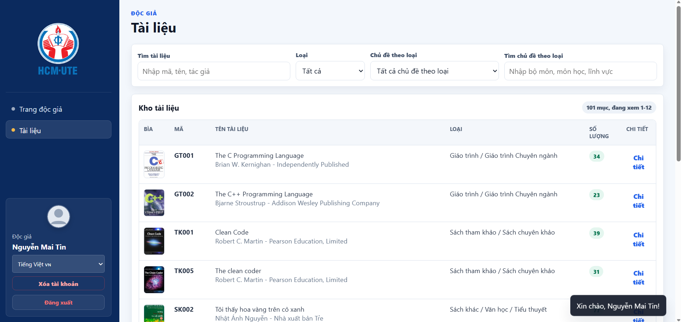
Hình 4.4: Giao diện trang tài liệu của độc giả
Đối với tài khoản độc giả, người dùng vẫn được cung cấp đầy đủ khu vực tìm kiếm và bảng hiển thị kho tài liệu tương tự như trên giao diện của người quản trị, cho phép tra cứu tài liệu theo tên, mã tài liệu, tác giả hoặc các tiêu chí phân loại khác. Tuy nhiên, do không được cấp quyền quản lý dữ liệu nên độc giả không thể sử dụng các chức năng liên quan đến việc chỉnh sửa kho tài liệu. Khu vực thêm mới tài liệu sẽ không được hiển thị trên giao diện, đồng thời nút chức năng nạp chuyển tiếp đến trang quản lý mượn sách cũng bị vô hiệu hóa.

4.1.3. Trang thành viên
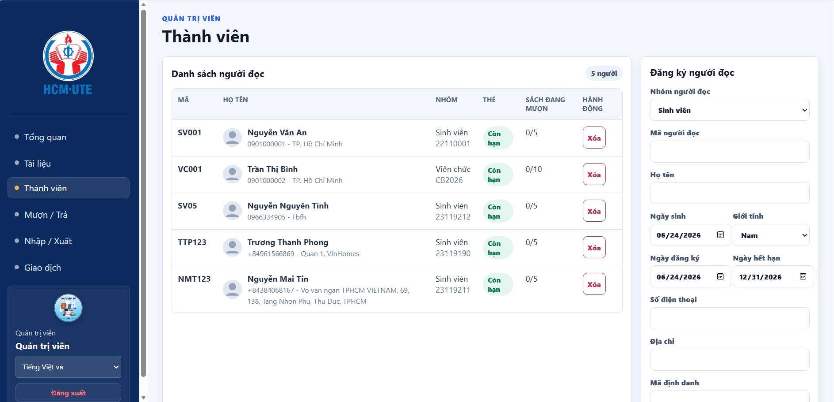
Hình 4.5: Giao diện trang thành viên
Phân hệ thành viên trong hệ thống quản lý thư viện được xây dựng nhằm hỗ trợ người quản trị trong việc đăng ký, theo dõi và quản lý thông tin của các độc giả sử dụng thư viện. Tại giao diện này, hệ thống hiển thị danh sách toàn bộ thành viên đã đăng ký dưới dạng bảng dữ liệu, mỗi thành viên được hiển thị cùng các thông tin quan trọng như mã thành viên, họ và tên, nhóm đối tượng, tình trạng hiệu lực của thẻ thư viện và số lượng sách đang được mượn. Ngoài ra, đối với tài khoản có quyền quản trị, hệ thống còn cung cấp chức năng xóa tài khoản để hỗ trợ việc cập nhật và quản lý danh sách thành viên một cách thuận tiện. Bên cạnh khu vực hiển thị danh sách thành viên, giao diện còn tích hợp biểu mẫu đăng ký người đọc mới. Thông qua biểu mẫu này, người quản trị có thể nhập các thông tin cần thiết để tạo tài khoản thư viện cho độc giả, bao gồm thông tin cá nhân và các dữ liệu liên quan đến thẻ thư viện.
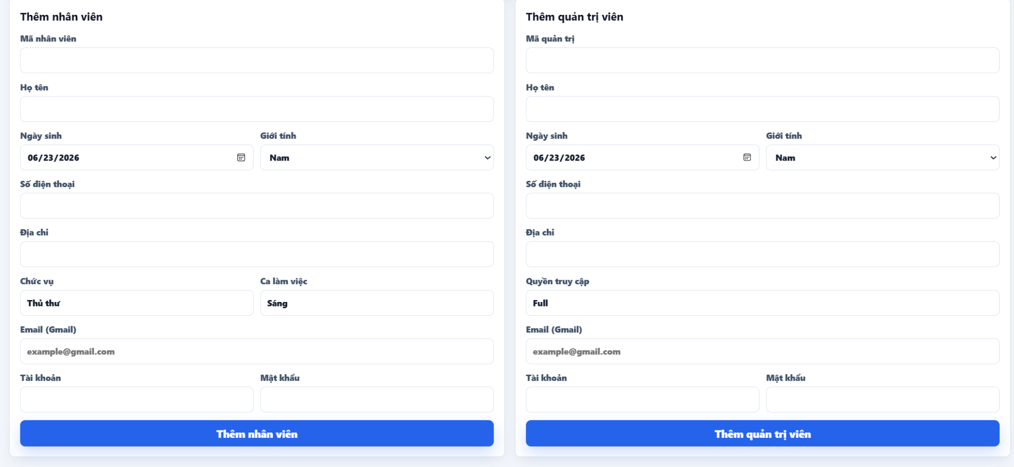
Hình 4.6: Công cụ thêm nhân viên và quản trị viên trong trang thành viên
Bên cạnh quyền cho phép đăng ký độc giả mới, quản trị viên cũng sẽ được trang bị thêm công cụ để đăng ký cho nhân viên mới và các quản trị viên mới. Đối với nhân viên, hệ thống sẽ yêu cầu nhập mã nhân viên, các thông tin cá nhân, chức vụ mà quản trị muốn giao phó cho người đó, cuối cùng là tài khoản và mật khẩu cho họ. Đối với quản trị viên, người quản trị hiện tại chỉ cần nhập các thông tin cơ bản là được.
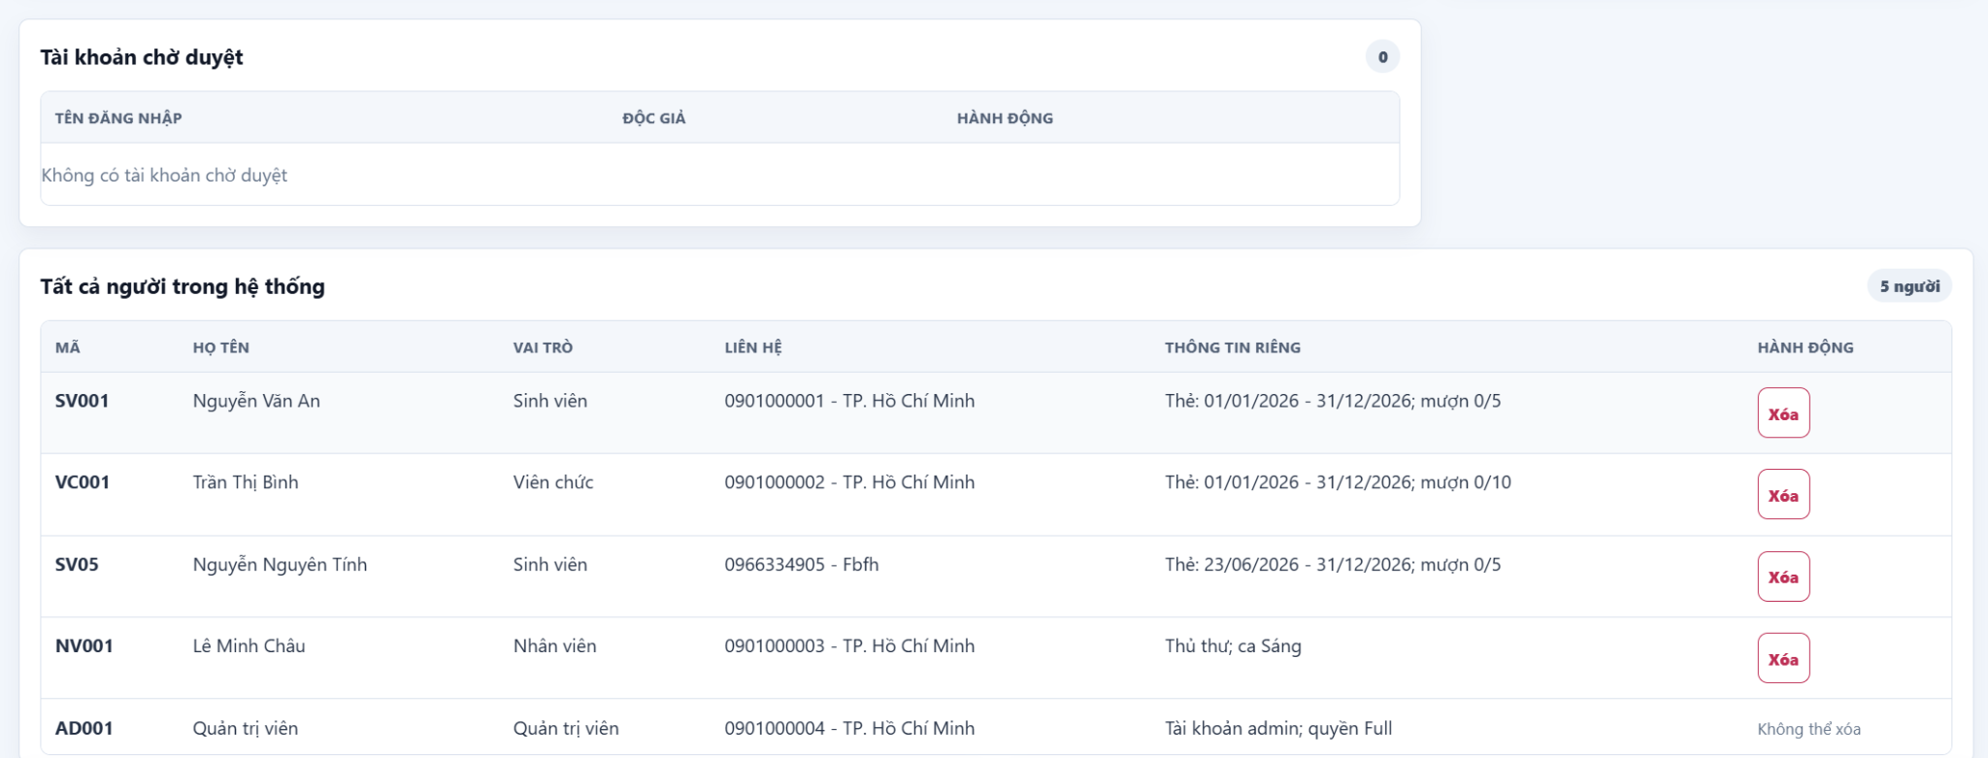
Hình 4.7: Công cụ duyệt tài khoản và danh sách thành viên trong hệ thống
Tại đây, công cụ tài khoản chờ duyệt được sử dụng để tiếp nhận và quản lý các yêu cầu đăng ký tài khoản của độc giả được gửi từ giao diện đăng ký ban đầu. Sau khi người dùng hoàn tất thông tin đăng ký, dữ liệu sẽ chưa được đưa vào danh sách độc giả chính thức ngay mà sẽ được chuyển vào khu vực chờ duyệt để quản trị viên kiểm tra.
Quản trị viên có thể theo dõi danh sách các tài khoản đang ở trạng thái chờ xử lý, xem lại những thông tin mà độc giả đã cung cấp và đưa ra quyết định chấp nhận hoặc từ chối đăng ký. Và chỉ sau khi được quản trị viên đồng ý, tài khoản đó mới được kích hoạt và chuyển sang nhóm độc giả đang hoạt động. Chức năng này có ý nghĩa quan trọng trong nghiệp vụ quản lý thư viện vì nó tạo ra một bước kiểm tra trước khi cấp quyền sử dụng. Nhờ đó, hệ thống đảm bảo rằng chỉ những độc giả hợp lệ mới có thể đăng nhập, tra cứu tài liệu và thực hiện các thao tác như mượn sách hoặc sử dụng các dịch vụ liên quan.

4.1.4. Trang mượn/trả
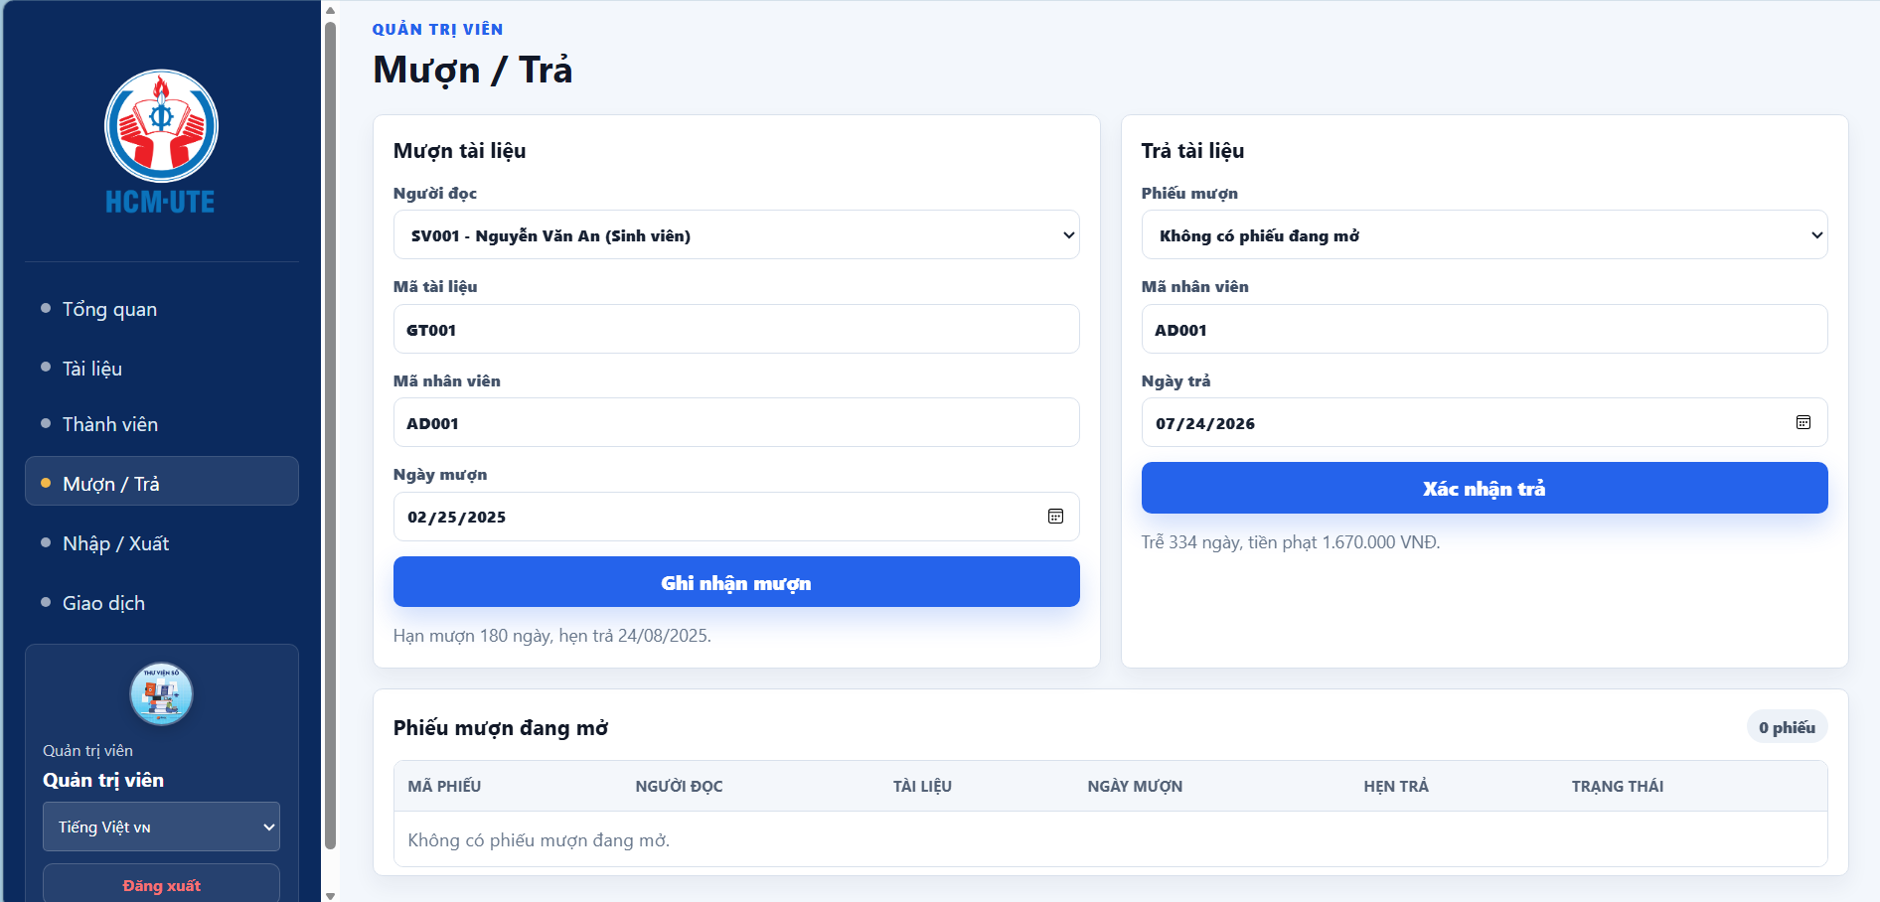
Hình 4.8: Trang mượn/trả tài liệu
Tại phân hệ mượn/trả tài liệu, người điều hành hệ thống có thể thực hiện hai thao tác chính là lập phiếu mượn mới và xác nhận phiếu trả, đồng thời theo dõi các phiếu mượn đang còn hiệu lực ở phía dưới màn hình.
Ở khu vực mượn tài liệu, hệ thống cung cấp các trường thông tin cần thiết để tạo một lượt mượn mới. Người thực hiện trước hết sẽ chọn người đọc từ danh sách thành viên đã tồn tại trong hệ thống, bảo đảm rằng chỉ những tài khoản hợp lệ mới được phép thực hiện giao dịch mượn. Sau đó, người dùng nhập mã tài liệu mà độc giả muốn mượn, kèm theo mã nhân viên đang tiếp nhận và ngày mượn tương ứng. Các thông tin này là cơ sở để hệ thống ghi nhận ai là người mượn, tài liệu nào đã được lấy ra khỏi kho, ai là người phụ trách thao tác và thời điểm phát sinh giao dịch. Khi hoàn tất, nút ghi nhận mượn sẽ tạo phiếu mượn tương ứng và cập nhật trạng thái tài liệu trong hệ thống.
Đối với nghiệp vụ trả tài liệu, thay vì nhập lại toàn bộ thông tin từ đầu, người tiếp nhận sẽ chọn phiếu mượn từ danh sách các lượt mượn đang còn mở, sau đó xác nhận mã nhân viên tiếp nhận và ngày trả của tài liệu. Sau khi xác nhận trả, hệ thống sẽ cập nhật tình trạng phiếu mượn, đồng thời đưa tài liệu về trạng thái có thể phục vụ cho các lượt mượn tiếp theo.

4.1.5. Trang Nhập/xuất
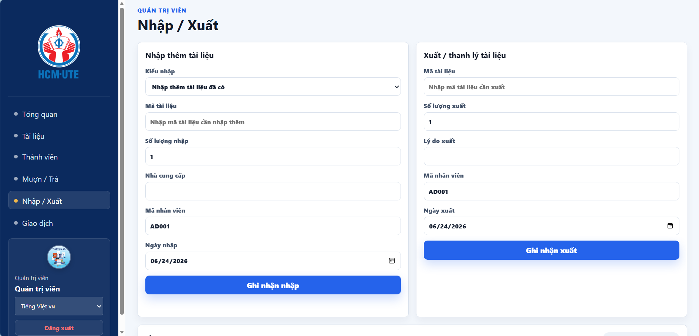
Hình 4.9: Trang nhập/xuất tài liệu
Phân hệ nhập/xuất dữ liệu được sử dụng để quản lý quá trình bổ sung và đưa tài liệu ra khỏi kho trong thư viện. Đây là nơi quản trị viên theo dõi các biến động về số lượng tài liệu, từ lúc tài liệu được nhập vào hệ thống cho đến khi bị xuất hoặc thanh lý.
Đối với chức năng nhập tài liệu, hệ thống trước hết yêu cầu quản trị viên lựa chọn kiểu nhập phù hợp với từng trường hợp thực tế. Cụ thể, người dùng có thể chọn nhập thêm số lượng cho một tài liệu đã tồn tại trong hệ thống hoặc tạo mới một tài liệu được đưa vào từ bên ngoài. Sau bước này, giao diện sẽ tiếp tục thu thập các thông tin liên quan như mã tài liệu, số lượng nhập, đơn giá nhập, nhà cung cấp, mã nhân viên phụ trách và ngày nhập.
Ở chiều ngược lại, chức năng xuất hoặc thanh lý tài liệu hỗ trợ xử lý những trường hợp tài liệu cần được đưa ra khỏi kho. Khi thực hiện, hệ thống yêu cầu nhập mã tài liệu cần xuất, số lượng xuất và đơn giá thanh lý tương ứng nếu việc xuất kho gắn với hoạt động thanh lý. Bên cạnh đó, người dùng còn phải cung cấp lý do xuất cùng với mã nhân viên phụ trách để hệ thống lưu lại đầy đủ bối cảnh của giao dịch.
Ngoài hai nhóm chức năng chính là nhập và xuất tài liệu, trang này còn tích hợp khu vực tồn kho tài liệu để người quản lý theo dõi số lượng hiện có của từng đầu tài liệu trong kho. Thông tin tồn kho giúp phản ánh trạng thái thực tế của nguồn tài liệu sau mỗi lần nhập bổ sung hoặc xuất thanh lý, từ đó hỗ trợ việc kiểm tra mức độ đầy đủ của kho và đưa ra quyết định nhập thêm khi cần thiết.

4.1.6. Trang giao dịch
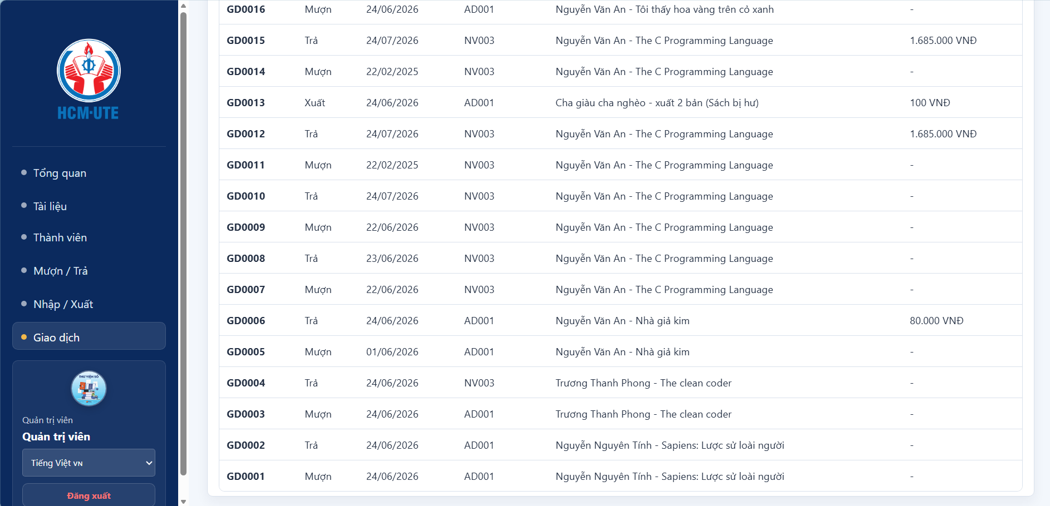
Hình 4.10: Trang giao dịch của hệ thống
Phân hệ giao dịch được xây dựng nhằm quản lý và lưu trữ toàn bộ các hoạt động phát sinh trong quá trình vận hành thư viện. Tại đây, hệ thống ghi nhận các giao dịch liên quan đến việc mượn và trả tài liệu của độc giả, đồng thời theo dõi các hoạt động nhập mới hoặc xuất bỏ tài liệu khỏi kho lưu trữ. Mỗi giao dịch đều được lưu lại cùng các thông tin cần thiết như thời gian thực hiện, đối tượng liên quan và nội dung giao dịch, giúp dữ liệu được quản lý một cách thống nhất và dễ dàng tra cứu khi cần thiết.
Thông qua danh sách giao dịch, người quản trị có thể theo dõi toàn bộ lịch sử hoạt động đã diễn ra trong hệ thống thay vì chỉ quan sát trạng thái hiện tại của kho tài liệu hoặc tài khoản độc giả. Điều này giúp việc kiểm tra, đối chiếu và xử lý các vấn đề phát sinh trở nên thuận tiện hơn, đặc biệt trong trường hợp cần xác định thời điểm một tài liệu được mượn, trả, bổ sung hoặc thanh lý.

4.2. Kết quả và đánh giá thực nghiệm
Đầu tiên, người dùng tiến hành đăng ký tài khoản độc giả trên trang web bằng cách nhập các thông tin cần thiết như nhóm người đọc, mã độc giả, mã định danh, họ tên, email, ngày sinh, giới tính, số điện thoại, địa chỉ, tài khoản và mật khẩu. Sau khi hoàn tất, người dùng nhấn nút “Tạo tài khoản độc giả” để gửi yêu cầu đăng ký lên hệ thống.
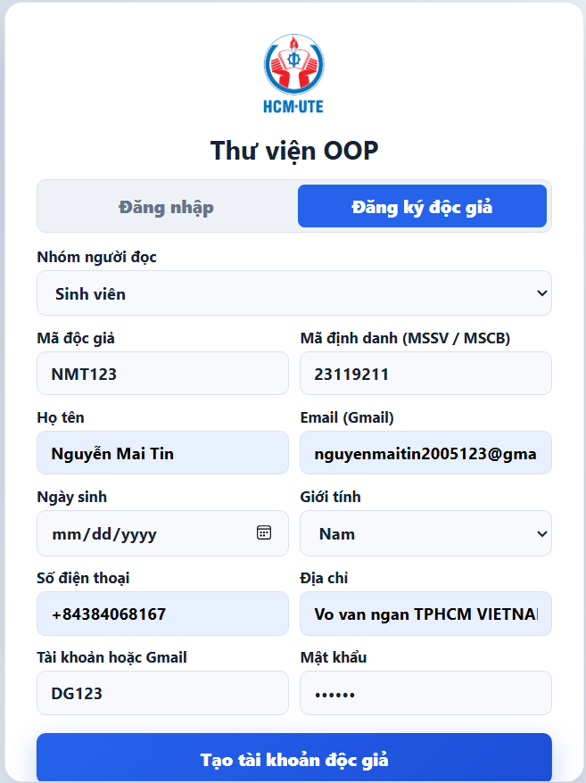
Hình 4.11: Thông tin đăng ký độc giả
Sau khi gửi yêu cầu, tài khoản chưa được kích hoạt ngày mà sẽ chuyển sang trạng thái chờ duyệt. Ở phía quản trị viên, yêu cầu này được hiển thị trong mục “Tài khoản chờ duyệt”, kèm theo các thông tin cơ bản như tên đăng nhập, họ tên và mã độc giả. Quản trị viên có thể kiểm tra thông tin rồi chọn “Duyệt” để chấp nhận tài khoản hoặc “Từ chối” nếu thông tin không hợp lệ.
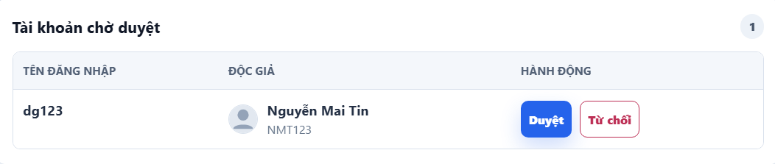
Hình 4.12: Duyệt/Từ chối tạo tài khoản độc giả
Khi đăng nhập vào, tại trang độc giả thì người dùng có thể xem được các thông tin như thẻ mượn của bản thân, số sách mượn, và tài liệu đang mượn, ngoài ra người dùng cũng có thể xem được số lượng sách trong thư viện và trạng thái của sách.
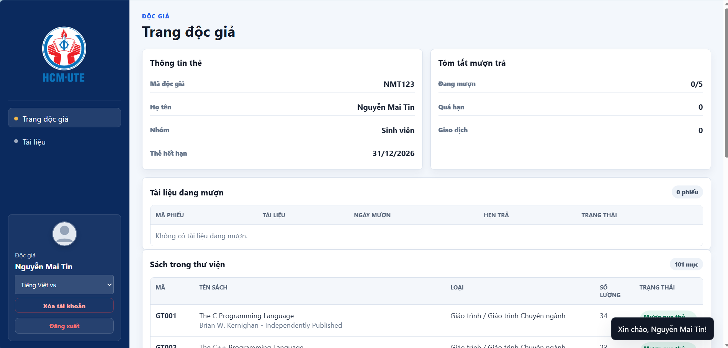
Hình 4.13: Trang độc giả đối với tài khoản mới tạo
Giả sử độc giả muốn mượn sách, họ phải liên hệ với nhân viên (thủ thư) để tiến hành mượn sách. Lúc này, bên phía nhân viên sẽ tiến hành nhập các thông tin cũng như loại sách mà người độc giả muốn mượn.
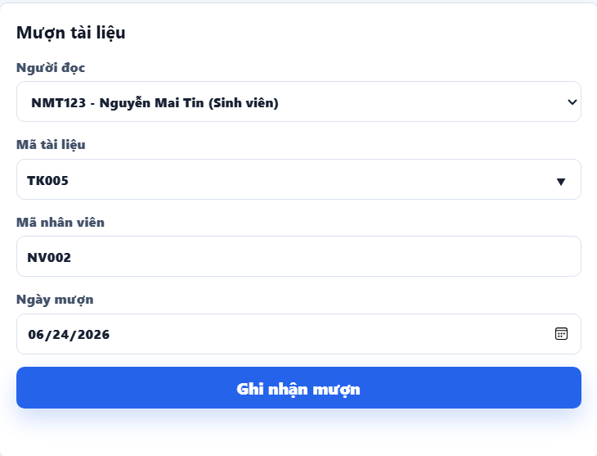
Hình 4.14: Phần mượn tài liệu ở nhân viên
Sau khi xác nhận mượn, ngay lập tức phía bên độc giả sẽ hiển thị phần sách đang mượn cũng như ngày hẹn trả.
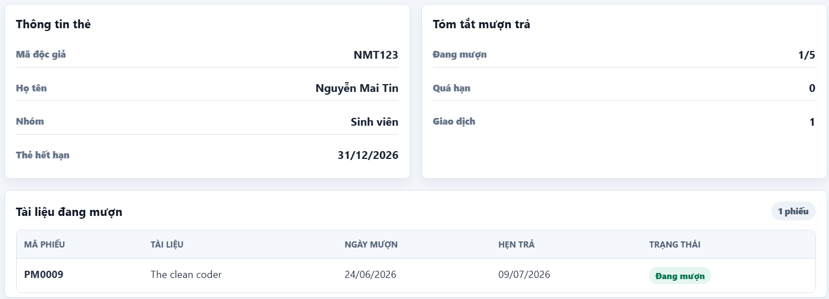
Hình 4.15: Tài liệu đang mượn bên độc giả
Khi người độc giả trả sách, lúc này bên phía nhân viên tiến hành xác định người độc giả muốn trả và ngày trả là ngày nào. Ngoài ra, còn có hiển thị số ngày trễ cũng như số tiền phạt, vì người độc giả trả đúng hạn nên hiện tại số ngày trễ là 0 và số tiền phạt là 0VND
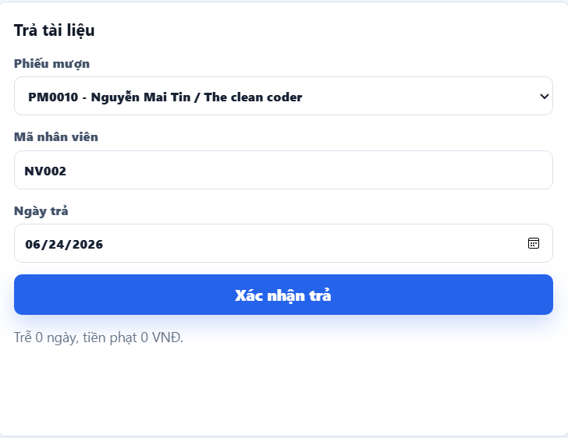
Hình 4.16: Xác nhận trả tài liệu ở nhân viên
Nếu trong trường hợp người mượn sách trả trễ, cứ mỗi ngày trễ thì sẽ bị phạt 5.000 VNĐ/ngày.
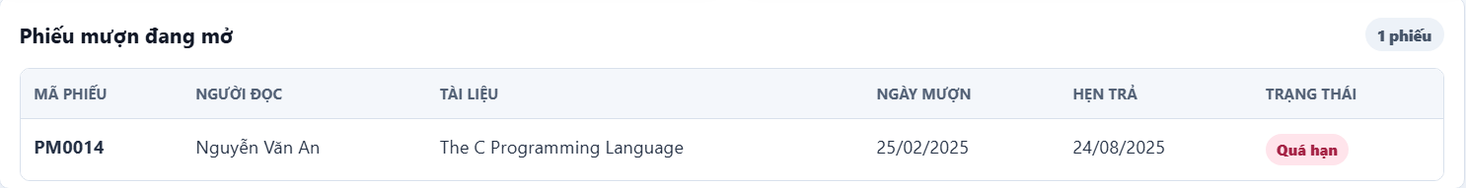
Hình 4.17: Phiếu mượn đang ở trạng thái quá hạn trả
Như ta thấy, người đọc Nguyễn Văn A đã mượn sách “The C Programming Language”.
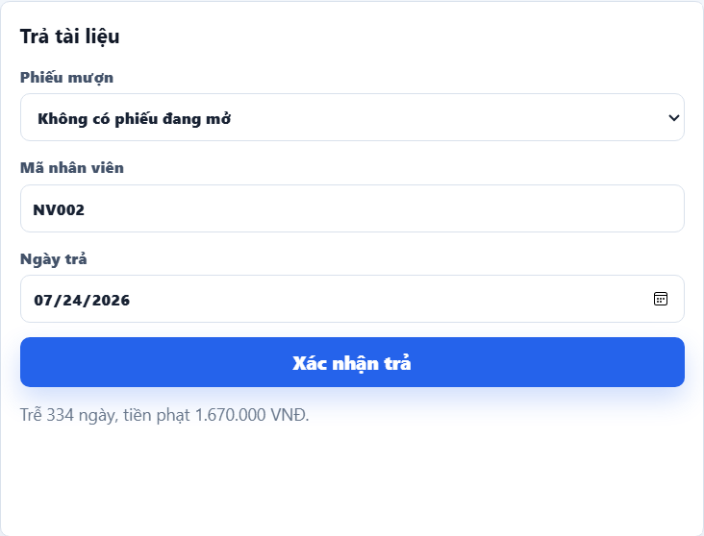
Hình 4.18: Trả sách khi quá hạn
Lúc này khi tiến hành trả sách, người dùng đã bị trễ 334 ngày, ứng với mỗi ngày 5.000VND thì số tiền cần trả là 334x5.000 = 1.670.000 VND
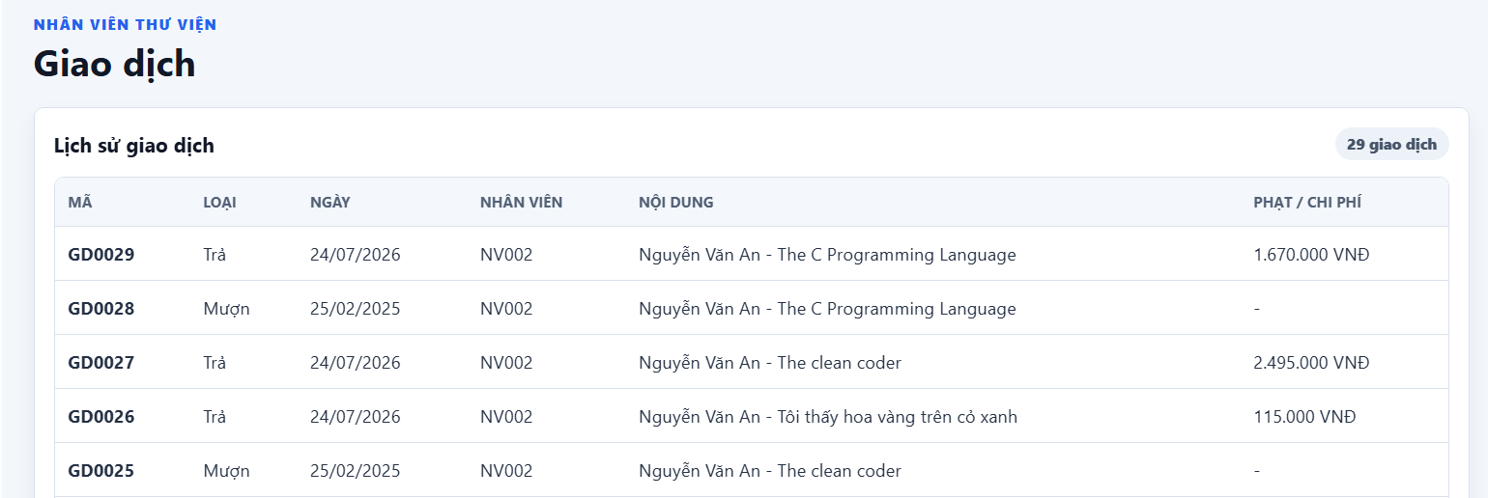
Hình 4.19: Lịch sử giao dịch
Khi vào phần giao dịch, các thông tin về ghi mượn/trả đã được hiển thị, với các lần trả trễ sẽ bị phạt tương ứng với số ngày trễ. Như trên hình, số tiền trả của Nguyễn Văn An khi trễ bị phạt đã được cập nhật.
Trong phần trang quản trị viên, người quản trị cũng có thể thực hiện các chức năng như bên nhân viên nhưng đối với nhân viên thì không thể Nhập/Xuất sách, mà chức năng này sẽ chỉ có quản trị viên thực hiện được.
Giả sử admin tiến hành thêm 1 bài báo khoa học với 3 bản ứng với các thông tin như sau:
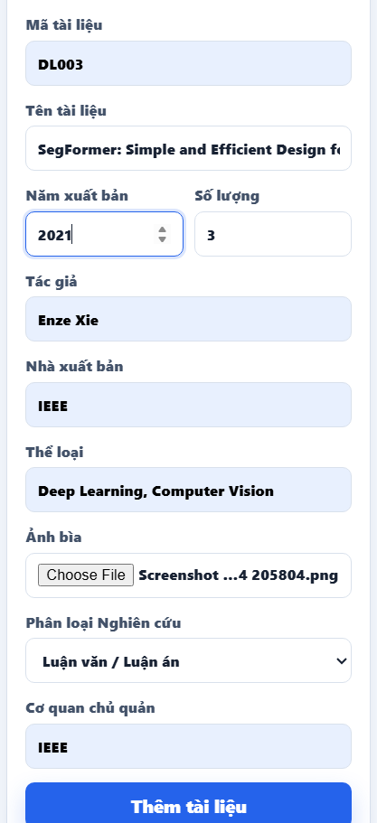
Hình 4.20: Nhập các thông tin nhập tài liệu
Sau khi thêm tài liệu, tại ngay trên phần tài liệu đối với tất cả các trang như độc giả, nhân viên và cả admin cũng sẽ đều hiển thị cũng như các thông tin về tài liệu đó.
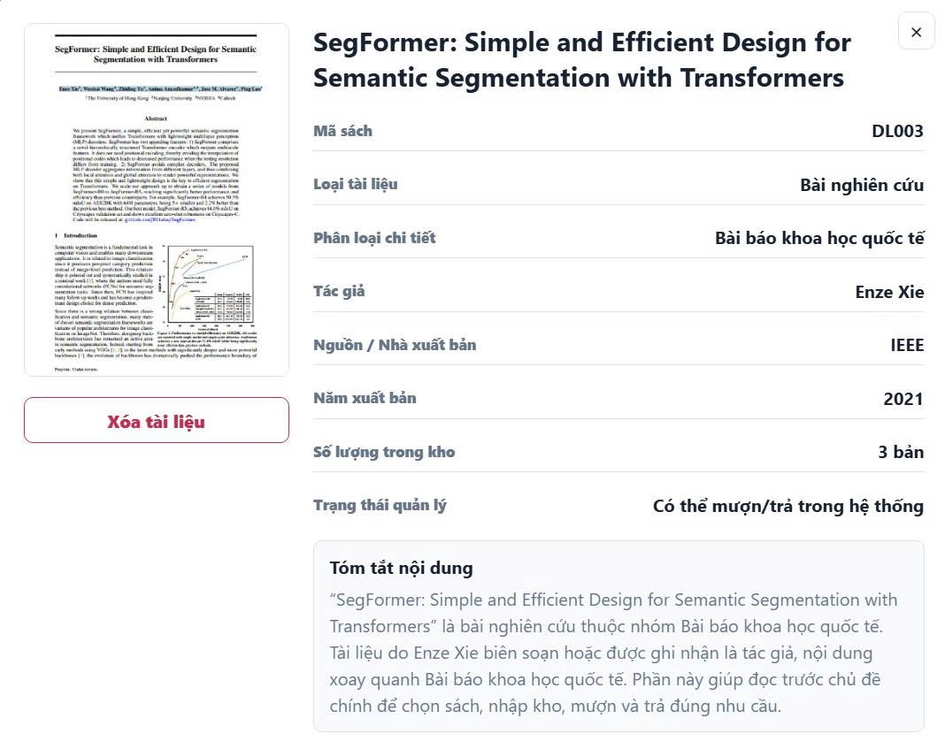
Hình 4.21: Thông tin về tài liệu vừa được thêm
Đối với xuất sách, ta tiến hành chọn mã tài liệu, số lượng cũng như đơn giá thanh lý (bán lại giá rẻ) đồng thời lý do vì sao.
Giả sử ở đây, ta sẽ lấy sách “Cha giàu cha nghèo” với mã sách là TVS10006 có số lượng là 10 để xuất sách.

Hình 4.22: Số lượng sách ban đầu chưa xuất
Số lượng sách sẽ được lưu trên firebase để khi tiến hành xuất dữ liệu hay nhập dữ liệu sẽ dễ quản lý cũng như thuận tiện cho các phần phía sau.
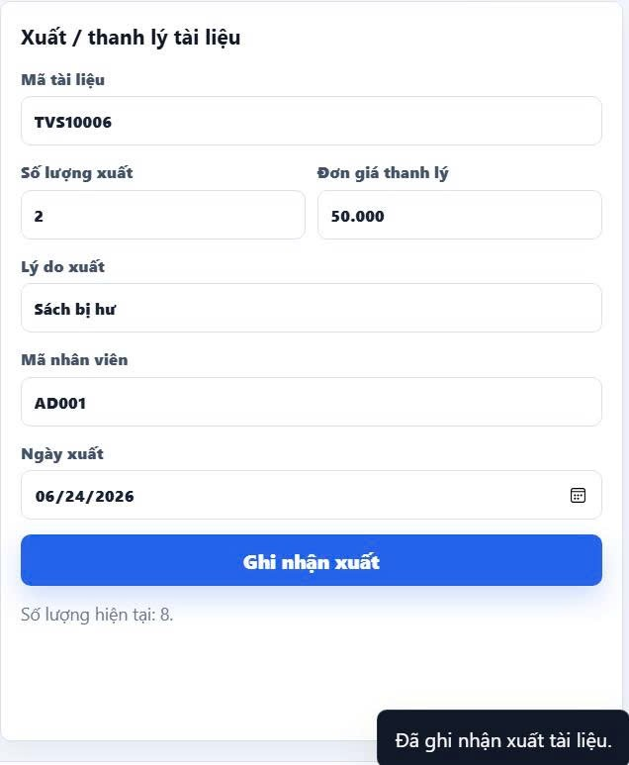
Hình 4.23: Xuất/Thanh lý sách thành công
Khi xuất tài liệu thành công, 1 dòng thông báo sẽ hiện ra và ngay phía bên dưới sẽ hiển thị số lượng sách hiện tại còn lại là 8. Lúc này đối với các khác cũng sẽ thay đổi số lượng sách tương tự.

Hình 4.24: Số lượng sách còn lại tại thư viện
Ngoài ra, bên quản trị viên cũng có thể thêm nhân viên hoặc các admin mới, khi tiến hành thêm nhân viên thì các tài khoản sẽ được lưu trữ trên firebase để lưu trữ các tài khoản và đăng nhập cũng như có thể cập nhật lại mật khẩu.
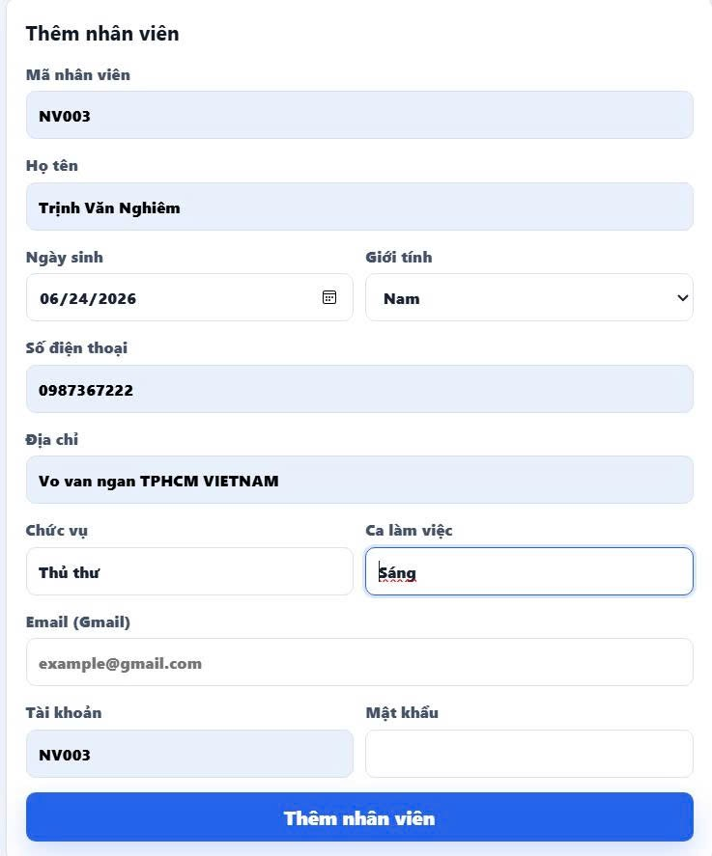
Hình 4.25: Thêm nhân viên ở quản trị viên
Ở phần thêm nhân viên, quản trị viên có thể nhập các thông tin cần thiết như mã nhân viên, họ tên, ngày sinh, giới tính, số điện thoại, địa chỉ, chức vụ, ca làm việc, email, tài khoản và mật khẩu. Sau khi điền đầy đủ thông tin, quản trị viên nhấn nút “Thêm nhân viên” để lưu nhân viên mới vào hệ thống.
Khi thêm nhân viên thành công, ngay lập tức sẽ được cập nhật lên phía admin và theo dõi
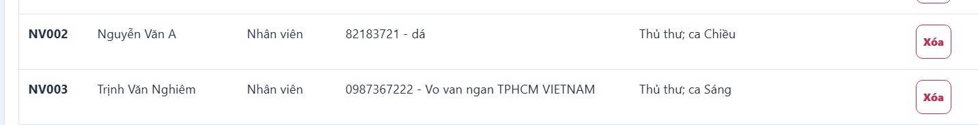
Hình 4.26: Danh sách cập nhật thêm nhân viên mới
Như vậy qua phần mô phỏng, hệ thống đã thực hiện được các chức năng chính của một hệ thống quản lý thư viện như đăng ký và duyệt tài khoản độc giả, đăng nhập theo phân quyền, xem thông tin tài liệu, mượn/trả sách, tính tiền phạt khi trả trễ, thêm tài liệu, nhập/xuất kho và thêm nhân viên. Các thao tác sau khi thực hiện đều được cập nhật lại trên giao diện tương ứng, giúp độc giả, nhân viên và quản trị viên dễ dàng theo dõi thông tin.
Kết quả thực nghiệm cho thấy hệ thống hoạt động ổn định với các chức năng cơ bản, đồng thời thể hiện rõ sự phân quyền giữa các loại tài khoản. Độc giả chủ yếu theo dõi thông tin và tài liệu đang mượn, nhân viên hỗ trợ xử lý mượn/trả, còn quản trị viên có quyền quản lý dữ liệu quan trọng như tài liệu, nhập/xuất kho và tài khoản nhân viên. Tuy vẫn còn có thể mở rộng thêm các chức năng nâng cao, hệ thống đã đáp ứng được yêu cầu của đề tài và áp dụng được các kiến thức lập trình hướng đối tượng vào bài toán quản lý thư viện.

CHƯƠNG 5: KẾT LUẬN VÀ HƯỚNG PHÁT TRIỂN

5.1. Kết luận
Sau quá trình phân tích, thiết kế, xây dựng và kiểm thử, đề tài Xây dựng hệ thống quản lý thư viện đã cơ bản hoàn thành các mục tiêu đặt ra ban đầu. Hệ thống đã mô phỏng được những nghiệp vụ quan trọng trong hoạt động của một thư viện như quản lý độc giả, quản lý nhân viên, quản lý tài liệu, xử lý mượn trả, nhập kho, xuất kho, cập nhật số lượng tài liệu và tính tiền phạt khi độc giả trả sách quá hạn.
Về mặt chức năng, hệ thống đã xây dựng được các nhóm nghiệp vụ chính. Đầu tiên là nhóm chức năng quản lý con người, bao gồm độc giả, nhân viên và quản trị viên. Độc giả có thể thực hiện các thao tác liên quan đến việc tra cứu, mượn và trả tài liệu trong phạm vi được cho phép. Nhân viên và quản trị viên có quyền quản lý dữ liệu, xử lý nghiệp vụ mượn trả, cập nhật kho tài liệu và theo dõi tình trạng hoạt động của thư viện. Tiếp theo là nhóm chức năng quản lý tài liệu. Hệ thống đã phân loại tài liệu thành nhiều nhóm khác nhau như giáo trình, sách tham khảo, sách khác, báo/tạp chí và bài nghiên cứu. Mỗi loại tài liệu có những đặc điểm riêng và quy tắc sử dụng riêng, chẳng hạn như một số loại tài liệu có thể được mượn về, trong khi một số loại chỉ được đọc tại chỗ. Việc phân loại này giúp hệ thống xử lý chính xác hơn các nghiệp vụ thực tế trong thư viện, đồng thời thể hiện rõ tư duy thiết kế theo hướng đối tượng. Cuối cùng llà nhóm chức năng quản lý giao dịch, bao gồm mượn tài liệu, trả tài liệu, nhập kho và xuất kho. Khi độc giả mượn tài liệu, hệ thống kiểm tra điều kiện mượn, giới hạn số lượng mượn theo từng loại độc giả, đồng thời kiểm tra tài liệu đó có được phép mượn hay không. Nếu hợp lệ, hệ thống sẽ cập nhật số lượng tồn kho. Khi độc giả trả tài liệu, hệ thống cập nhật lại số lượng tài liệu trong kho và tính tiền phạt nếu trả quá hạn.
Về mặt tổ chức chương trình, hệ thống được xây dựng theo ba nhánh kế thừa chính. Nhánh thứ nhất là nhóm Con người, với lớp cơ sở `Nguoi`, sau đó dẫn xuất thành các lớp như độc giả, nhân viên và quản trị viên. Nhánh thứ hai là nhóm Tài liệu, với lớp cơ sở `TaiLieu`, sau đó dẫn xuất thành giáo trình, sách tham khảo, sách khác, báo/tạp chí và bài nghiên cứu. Nhánh thứ ba là nhóm Giao dịch, phục vụ cho các nghiệp vụ như mượn, trả, nhập kho và xuất kho. Cách tổ chức này giúp chương trình có cấu trúc rõ ràng, dễ theo dõi và dễ mở rộng khi cần bổ sung thêm loại người dùng, loại tài liệu hoặc nghiệp vụ mới.
Về mặt vận dụng kiến thức Lập trình hướng đối tượng, hệ thống đã áp dụng đầy đủ bốn tính chất quan trọng của OOP. Tính trừu tượng được thể hiện thông qua các lớp cơ sở và các phương thức thuần ảo nhằm định nghĩa khung xử lý chung cho các lớp con. Tính đóng gói được áp dụng để bảo vệ dữ liệu quan trọng như thông tin tài khoản, số lượng tồn kho và trạng thái tài liệu, tránh việc truy cập hoặc thay đổi dữ liệu một cách tùy tiện. Tính kế thừa giúp tái sử dụng các thuộc tính và phương thức chung giữa các lớp, giảm trùng lặp mã nguồn. Tính đa hình cho phép hệ thống tự động xử lý đúng hành vi tương ứng với từng loại độc giả hoặc từng loại tài liệu mà không cần viết quá nhiều câu lệnh điều kiện phức tạp.
Bên cạnh bốn tính chất cốt lõi của lập trình hướng đối tượng, hệ thống còn sử dụng thêm một số kỹ thuật nâng cao trong C++ như template và con trỏ thông minh. Template được sử dụng để xây dựng các cấu trúc danh sách tổng quát, giúp chương trình có thể quản lý nhiều loại dữ liệu khác nhau mà không cần viết lại nhiều lần. Con trỏ thông minh giúp quản lý bộ nhớ an toàn hơn, hạn chế lỗi rò rỉ bộ nhớ và giúp chương trình hoạt động ổn định hơn so với việc quản lý bộ nhớ thủ công hoàn toàn.
Về sản phẩm triển khai, hệ thống được xây dựng ở ba dạng khác nhau. Dạng thứ nhất là chương trình console C++ trong file `main.cpp`, dùng để mô phỏng và kiểm tra các nghiệp vụ cốt lõi của hệ thống. Dạng thứ hai là web server C++ sử dụng Winsock trong file `web_server.cpp`, thể hiện khả năng kết nối giữa xử lý phía máy chủ và giao diện web. Dạng thứ ba là website sử dụng `localStorage`, được triển khai tự động lên GitHub Pages, có các chức năng như đăng nhập, đăng ký và phân quyền người dùng. Việc triển khai hệ thống ở nhiều dạng khác nhau giúp đề tài không chỉ dừng lại ở mức mô phỏng trên console mà còn mở rộng theo hướng ứng dụng thực tế trên nền tảng web.
Tuy nhiên, bên cạnh những kết quả đạt được, hệ thống vẫn còn một số hạn chế nhất định. Trước hết, hệ thống chưa sử dụng cơ sở dữ liệu bền vững. Phiên bản C++ chủ yếu lưu trữ dữ liệu trên bộ nhớ tạm, trong khi phiên bản website sử dụng `localStorage` của trình duyệt. Vì vậy, dữ liệu giữa các phiên bản chưa được đồng bộ và chưa phù hợp để triển khai trong môi trường thực tế với nhiều người dùng. Ngoài ra, cơ chế bảo mật của hệ thống còn ở mức cơ bản, chưa có mã hóa mật khẩu và chưa có các biện pháp bảo vệ dữ liệu cá nhân một cách đầy đủ. Một số tham số nghiệp vụ như hạn mức mượn, mức phạt trả trễ hoặc thời gian mượn vẫn đang được gán cứng trong mã nguồn, khiến hệ thống chưa thật sự linh hoạt khi cần thay đổi quy định.
Nhìn chung, đề tài đã giúp nhóm củng cố kiến thức về lập trình hướng đối tượng, hiểu rõ hơn cách phân tích và thiết kế một hệ thống phần mềm, đồng thời rèn luyện kỹ năng xây dựng chương trình theo hướng có tổ chức. Mặc dù hệ thống vẫn còn một số hạn chế, nhưng sản phẩm đã đáp ứng được yêu cầu cơ bản của môn học và có thể làm nền tảng để phát triển thành một hệ thống quản lý thư viện hoàn chỉnh hơn trong tương lai.

5.2. Hướng phát triển
Trong tương lai, hệ thống quản lý thư viện có thể tiếp tục được phát triển nhằm hoàn thiện hơn về mặt chức năng cũng như nâng cao khả năng ứng dụng trong thực tế. Trước hết, hệ thống cần được tích hợp cơ sở dữ liệu tập trung để lưu trữ toàn bộ thông tin như tài khoản người dùng, tài liệu, độc giả, các giao dịch mượn trả, nhập kho, xuất kho và tiền phạt. Thay vì chỉ lưu trữ dữ liệu tạm thời trên bộ nhớ hoặc localStorage của trình duyệt, việc sử dụng các hệ quản trị cơ sở dữ liệu như MySQL, SQL Server hoặc PostgreSQL sẽ giúp dữ liệu được lưu trữ ổn định, dễ dàng quản lý và hạn chế nguy cơ mất dữ liệu khi thay đổi thiết bị hoặc trình duyệt.
Bên cạnh đó, hệ thống cần xây dựng thêm máy chủ trung gian (backend server) để đồng bộ dữ liệu giữa phiên bản website và chương trình C++. Hiện nay các phiên bản vẫn hoạt động độc lập nên dữ liệu chưa được liên kết và chia sẻ với nhau. Khi có backend server, toàn bộ dữ liệu sẽ được xử lý tập trung, cho phép nhiều người dùng truy cập đồng thời và đảm bảo thông tin giữa các nền tảng luôn được cập nhật thống nhất. Trên nền tảng đó, hệ thống cũng cần được nâng cao về mặt bảo mật thông qua việc mã hóa mật khẩu, bảo vệ thông tin cá nhân của độc giả và kiểm soát quyền truy cập chặt chẽ hơn. Cơ chế phân quyền nên được kiểm tra ở cả giao diện người dùng và tầng xử lý nghiệp vụ nhằm ngăn chặn các trường hợp người dùng không có quyền nhưng vẫn thực hiện được các thao tác quản lý, từ đó giúp hệ thống an toàn và đáng tin cậy hơn khi triển khai thực tế.
Về mặt chức năng nghiệp vụ, hệ thống có thể bổ sung tính năng gửi email tự động cho độc giả khi sắp đến hạn trả sách hoặc khi tài liệu đã quá hạn. Nội dung thông báo có thể bao gồm tên tài liệu đang mượn, ngày hẹn trả, số ngày còn lại hoặc số tiền phạt phát sinh nếu có. Chức năng này không chỉ giúp độc giả chủ động hơn trong việc trả sách đúng hạn mà còn giảm đáng kể khối lượng công việc nhắc nhở thủ công của nhân viên thư viện. Đồng thời, hệ thống cũng có thể được mở rộng thành ứng dụng di động nhằm tạo sự thuận tiện cho người dùng trong quá trình sử dụng. Thông qua điện thoại, độc giả có thể dễ dàng tra cứu tài liệu, theo dõi lịch sử mượn trả, nhận thông báo về sách mới cũng như các nhắc nhở liên quan đến thời hạn trả sách. Để tối ưu hóa quy trình quản lý, hệ thống còn có thể tích hợp mã vạch hoặc mã QR cho từng tài liệu, giúp nhân viên chỉ cần quét mã khi thực hiện thao tác mượn hoặc trả sách và hệ thống sẽ tự động nhận diện tài liệu tương ứng.
Ngoài việc quản lý tài liệu dạng in, hệ thống cũng có thể được mở rộng để hỗ trợ quản lý tài liệu điện tử như giáo trình PDF, bài báo khoa học hoặc các tài liệu nghiên cứu. Khi được cấp quyền phù hợp, độc giả có thể đọc trực tuyến hoặc tải về phục vụ nhu cầu học tập và nghiên cứu. Song song với đó, hệ thống nên bổ sung các chức năng báo cáo và thống kê nhằm hỗ trợ công tác quản lý, chẳng hạn như thống kê số sách được mượn nhiều nhất, độc giả có tần suất mượn cao nhất, danh sách tài liệu quá hạn, số lượng tồn kho hoặc tổng số tiền phạt phát sinh trong từng giai đoạn.
Cuối cùng, hệ thống nên cho phép quản trị viên tự cấu hình các quy định hoạt động như số lượng sách được phép mượn, thời gian mượn tối đa, mức phạt quá hạn và quyền hạn của từng nhóm người dùng. Khi các tham số này không còn được gán cứng trong mã nguồn mà có thể thay đổi trực tiếp thông qua giao diện quản trị, hệ thống sẽ trở nên linh hoạt hơn, dễ bảo trì hơn và có khả năng thích ứng tốt với các quy định khác nhau của từng thư viện.

PHỤ LỤC
1. Đường dẫn sản phẩm: https://nguyennguyentinh12082005-blip.github.io/oop-library-management/
2. Đường dẫn sourse code: https://github.com/nguyennguyentinh12082005-blip/oop-library-management

